

LAPORAN PROJECT WORK

**Pembuatan Website E-Commerce Second Store Berbasis Laravel 11 dengan Sistem Database MySQL untuk Penjualan Produk Online**

MUHAMMAD EVAN MUHANDIS

24029/2078.063

**GURU PEMBIMBING :**

Yanuar Setyoningsih, S.Pd

Venny Meida Hersianty, S.Tr.Kom

**BIDANG KEAHLIAN TEKNOLOGI INFORMASI DAN KOMUNIKASI**

**PROGRAM KEAHLIAN PENGEMBANGAN PERANGKAT LUNAK DAN GIM**

**KONSENTRASI KEAHLIAN REKAYASA PERANGKAT LUNAK**

**SMK PGRI 3 MALANG**

**2026**

# LEMBAR PERSETUJUAN

Judul : Pembuatan Website E-Commerce Second Store Berbasis Laravel 11 dengan Sistem Database MySQL untuk Penjualan Produk Online

Oleh : MUHAMMAD EVAN MUHANDIS

NIS : 2/2077.063

|  |  |  |
| --- | --- | --- |
| **Mengetahui :** | |  |
| **Pembimbing 1** | **Pembimbing 2** |  |
|  |  |  |
| Yanuar Setyoningsih, S.Pd | Venny Meida Hersianty, S.Tr.Kom |  |
|  |  |  |
| **Menyetujui :** | |  |
| **Kepala Bengkel TIK** | **Guru Wali** |  |
|  |  |  |
| Eko Mulyanto, S.Pd | Sri Ira Herawati, S.Pd |  |
|  | |  |
| **Kepala Bidang Keahlian TIK** | |  |
|  |  |  |
| Yanri Nur Wibowo, ST | |  |

# LEMBAR PENGESAHAN

Judul : Pembuatan Website E-Commerce Second Store Berbasis Laravel 11 dengan Sistem Database MySQL untuk Penjualan Produk Online

Oleh : MUHAMMAD EVAN MUHANDIS

NIS : 24028/2077.063

Tanggal Ujian :

|  |  |
| --- | --- |
| **Pembimbing :** | |
| **Pembimbing 1** | **Pembimbing 2** |
|  |  |
| Yanuar Setyoningsih, S.Pd | Venny Meida Hersianty, S.Tr.Kom |
|  |  |
| **Penguji :** | |
| **Penguji 1** | **Penguji 2** |
|  |  |
| (……………………………………………….) | (……………………………………………….) |

# UCAPAN TERIMAKASIH

Puji syukur saya panjatkan kepada Tuhan Yang Maha Esa atas berkat dan rahmat-Nya sehingga tugas akhir ini dapat terselesaikan dengan baik dan tepat waktu.

Saya ingin menyampaikan rasa terima kasih yang sebesar-besarnya kepada:

1. Allah SWT atas kesehatan, kelancaran, dan kekuatan yang diberikan selama proses penyusunan tugas ini.
2. Kedua orang tua atas doa dan dukungannyaBapak Moch. Lukman Hakim, S.T, selaku kepala sekolah SMK PGRI 3 Malang.
3. Ibu Sri Ira Herawati, S.Pd, selaku wali kelas yang selalu memberikan motivasi.
4. Ibu Yanuar Setyoningsih, S.Pd, selaku pembimbing 1 atas saran dan masukannya.
5. Ibu Venny Meida Hersianty, S.Tr.Kom, selaku pembimbing 2 yang memberikan arahan selama penyusunan laporan ini.
6. Bapak Yanri Nur Wibowo, S.T, selaku Kepala Bidang Teknik Informatika SMK PGRI 3 Malang.
7. Bapak Eko Mulyanto, S.Pd, selaku Kepala Bengkel Teknik Informatika SMK PGRI 3 Malang.
8. Teman-teman yang selalu memberikan semangat dan bantuan dalam menyelesaikan laporan dan proyek ini.

# KATA PENGANTAR

Segala puja dan puji kita panjatkan kepada Allah SWT atas kesehatan dan pertolongan-Nya dalam menyelesaikan tugas akhir ini. Juga, shalawat serta salam senantiasa kita limpahkan kepada Nabi Muhammad SAW.

Dalam laporan ini, penulis akan mengulas berbagai aspek yang terlibat dalam pengembangan tugas akhir yang berjudul " Pembuatan Website E-Commerce Second Store Berbasis Laravel 11 dengan Sistem Database MySQL untuk Penjualan Produk Online**."**

Penulis juga ingin mengucapkan terima kasih kepada para guru pembimbing atas segala bimbingan dan arahan yang diberikan selama proses penyusunan laporan ini, serta kepada semua pihak yang telah membantu dan berkontribusi dalam proyek ini.

|  |  |
| --- | --- |
|  |  |
|  | Malang, |
|  | Penulis |
|  |  |
|  |  |
|  | (Muhammad Evan Muhandis)  24028/2077063 |

# DAFTAR ISI

**Halaman**

LEMBAR PERSETUJUAN i

LEMBAR PENGESAHAN ii

UCAPAN TERIMAKASIH ii

KATA PENGANTAR iv

DAFTAR ISI v

DAFTAR GAMBAR viii

DAFTAR TABEL xi

BAB I PENDAHULUAN 1

1.1 Latar Belakang 1

1.2 Rumusan Masalah 2

1.3 Tujuan dan Manfaat 3

1.4 Batasan Masalah 4

1.5 Metode Penelitian 4

1.6 Sistematika Penulisan 5

BAB II TINJAUAN PUSTAKA 8

2.1 Tinjauan Teori 8

2.2 *Web*site 8

2.3 HTML 9

2.4 CSS 10

2.5 PHP 11

2.6 JavaScript 12

2.7 XAMPP 13

2.8 MySQL 14

2.9 *Database* 15

2.10 *Visual Studio Code* 16

2.11 *Flowchart* 17

2.12 DFD 18

2.13 ERD 20

2.14 *Bootstrap* 21

BAB III PROSES PERANCANGAN 23

3.1 DFD (*Data Flow Diagram*) 23

3.2 Flowchart 25

3.3 Tabel 27

Rancangan Tampilan *Website* / *Mock Up* 34

BAB IV HASIL DAN PEMBAHASAN 43

4.1 Form Registrasi Pengguna & Admin 43

4.2 Form Login Pengguna & Admin 44

4.3 Tampilan Halaman Beranda *Second Store* 45

4.4 Tampilan Daftar Alamat User 53

4.5 Tampilan Daftar Favorit User 54

4.6 Tampilan Halaman Dashboard Admin 55

4.7 Tampilan Halaman Kategori Admin 56

4.8 Tampilan Halaman Product Admin 57

4.9 Tampilan Halaman Variant Product Admin 58

4.10 Tampilan Halaman Ekspedisi Admin 59

4.11 Tampilan Halaman Metode Pembayaran Admin 60

4.12 Tampilan Halaman Manajemen Order 61

4.13 Tampilan halaman detail bukti pembayaran 62

4.14 Tampilan Halaman Laporan Harian 63

4.15 Tampilan Halaman Laporan Bulanan 64

4.16 Tambah Iklan & Halaman Iklan 65

BAB V KESIMPULAN DAN SARAN 66

5.1 Kesimpulan 66

5.2 Saran 66

DAFTAR PUSTAKA 67

BIODATA PENULIS 70

# DAFTAR GAMBAR

**Halaman**

**Gambar 2.1** Website 8

**Gambar 2.2** HTML 9

**Gambar 2.3** CSS 10

**Gambar 2.4** PHP 11

**Gambar 2.5** JavaScript 12

**Gambar 2.6** XAMPP 13

**Gambar 2.7** MySQL 14

**Gambar 2.8** Database 15

**Gambar 2.9** Visual Studio Code 16

**Gambar 2.10** Simbol dan Keterangan Flowchart 17

**Gambar 2.11** Simbol dan Keterangan DFD 18

**Gambar 2.12** Simbol ERD 20

**Gambar 2.13** Bootstrap 21

**Gambar 3.1** DFD Level 0 23

**Gambar 3.2** DFD Level 1 24

**Gambar 3.3** Flowchart User 25

**Gambar 3.4** Flowchart Admin 26

**Gambar 3.5** ERD 27

**Gambar 3.6** Design Halaman Login 34

**Gambar 3.7** Design Halaman Register 35

**Gambar 3.8** Design Halaman dashboard user 35

**Gambar 3.9** Design Halaman show product user 36

**Gambar 3.10** Design Halaman Keranjang User 36

**Gambar 3.11** Design Halaman Tambah checkout User 37

**Gambar 3.12** Design Halaman bukti pembayaran user 37

**Gambar 3.13** Design Halaman Riwayat pesanan user 38

**Gambar 3.14** Design halaman profile user 38

**Gambar 3.15** Design Halaman Admin Dashboard 39

**Gambar 3.16** Design Halaman kategori admin 39

**Gambar 3.17** Design Halaman Product Admin 40

**Gambar 3.18** Design Halaman Ekspedisi Admin 40

**Gambar 3.19** Design Halaman Pembayaran Admin 41

**Gambar 3.20** Design Halaman manajemen order admin 41

**Gambar 3.21** Design Halaman laporan perjualan admin 42

**Gambar 3.22** Design Halaman Iklan admin 42

**Gambar 3.1** DFD Level 0 23

**Gambar 3.2** DFD Level 1 24

**Gambar 3.3** Flowchart User 25

**Gambar 3.4** Flowchart Admin 26

**Gambar 3.5** ERD 27

**Gambar 3.6** Design Halaman Login 34

**Gambar 3.7** Design Halaman Register 35

**Gambar 3.8** Design Halaman dashboard user 35

**Gambar 3.9** Design Halaman show product user 36

**Gambar 3.10** Design Halaman Keranjang User 36

**Gambar 3.11** Design Halaman Tambah checkout User 37

**Gambar 3.12** Design Halaman bukti pembayaran user 37

**Gambar 3.13** Design Halaman Riwayat pesanan user 38

**Gambar 3.14** Design halaman profile user 38

**Gambar 3.15** Design Halaman Admin Dashboard 39

**Gambar 3.16** Design Halaman kategori admin 39

**Gambar 3.17** Design Halaman Product Admin 40

**Gambar 3.18** Design Halaman Ekspedisi Admin 40

**Gambar 3.19** Design Halaman Pembayaran Admin 41

**Gambar 3.20** Design Halaman manajemen order admin 41

**Gambar 3.21** Design Halaman laporan perjualan admin 42

**Gambar 3.22** Design Halaman Iklan admin 42

## Gambar 4.1 Tampilan Halaman Register User & Admi*n..…….……44*

## Gambar 4.2 Tampilan Halaman Login User & Admin….*……….……45*

## Gambar 4.3 Tampilan Halaman Beranda *Second Store……….……46*

**Gambar 4.4** Tampilan show product User 47

**Gambar 4.5** Tampilan keranjang 48

**Gambar 4.6** Tampilan checkout user 49

**Gambar 4.7** Tampilan Bukti Pembayaran 50

**Gambar 4.8** Tampilan Riwayat Pembayaran 51

**Gambar 4.9** Tampilan Profile User 52

**Gambar 4.10** Tampilan Daftar Alamat user 53

**Gambar 4.11** Tampilan daftar favorit user 54

G**ambar 4.12** Tampilan Halaman Dashboard Admin 55

**Gambar 4.13** Tampilan Halaman Kategori Admin 56

**Gambar 4.14** Tampilan HalamanPRoduct Admin 57

**Gambar 4.15** Tampilan Halaman variant product admin 58

**Gambar 4.16** Tampilan Halaman ekspedisi admin 59

**Gambar 4.17** Tampilan halaman Metode Pembayaran admin 60

**Gambar 4.18** Tampilan Halaman menejemen Order 61

**Gambar 4.19** Tampilan halaman detail bukti pembayaran 62

**Gambar 4.20** Tampilan halaman laporan harian 63

**Gambar 4.21** Tampilan Halaman laporan bulanan 64

**Gambar 4.21** Tampilan Halaman laporan bulanan 65

# DAFTAR TABEL

**Halaman**

**Tabel 1.1** Rencana Kegiatan 7

**Tabel 3.1** Users 27

**Tabel 3.2** Products 28

**Tabel 3.3** Product Variant 28

**Tabel 3.4** Product Variant Size 28

**Tabel 3.5** Kategori 29

**Tabel 3.6** Keranjang 29

**Tabel 3.7** Order 30

**Tabel 3.8** Order Items 30

**Tabel 3. 9 Ekspedisi** 31

**Tabel 3. 10 Bukti Pembayaran** 31

**Tabel 3. 11** Alamat 31

**Tabel 3. 12** Favorit 32

**Tabel 3. 13 Iklan** 32

**Tabel 3. 14** Payment Method 33

**Tabel 3. 15** Laporan Pesanan 33

# BAB I PENDAHULUAN

## Latar Belakang

Perkembangan teknologi informasi, khususnya internet, telah mendorong perubahan dalam sistem perdagangan dari konvensional menjadi digital melalui *website* *e-commerce*. *E-commerce* memberikan kemudahan bagi pelaku usaha dalam memasarkan produk serta membantu konsumen melakukan transaksi secara cepat dan efisien.

*Second store* merupakan salah satu jenis usaha yang memiliki potensi besar karena menawarkan produk bekas layak pakai dengan harga yang lebih terjangkau. Namun, masih banyak usaha *second store* yang belum memiliki sistem penjualan daring yang terkelola dengan baik, sehingga pengelolaan data produk dan transaksi masih dilakukan secara manual dan kurang efektif.

Oleh karena itu, diperlukan sebuah *website e-commerce* yang mampu mengelola proses penjualan secara terstruktur dan terintegrasi. **Laravel 11** dipilih sebagai *framework* pengembangan karena memiliki struktur yang rapi, aman, serta mendukung pengembangan aplikasi web modern. **MySQL** digunakan sebagai sistem database untuk menyimpan dan mengelola data produk, pengguna, dan transaksi secara efisien.

Dengan adanya ***Website E-Commerce Second Store* Berbasis Laravel 11 dengan Sistem Database MySQL**, diharapkan dapat membantu meningkatkan efektivitas pengelolaan penjualan serta memperluas jangkauan pemasaran produk secara online

## Rumusan Masalah

1. Bagaimana merancang dan membangun *website e-commerce second store* berbasis Laravel 11?
2. Bagaimana mengimplementasikan sistem database MySQL untuk mengelola data produk, pengguna, dan transaksi penjualan?
3. Bagaimana website *e-commerce* tersebut dapat membantu pengelolaan data penjualan secara lebih efektif dan terstruktur?
4. Bagaimana sistem *e-commerce* yang dibangun dapat mempermudah proses penjualan dan pembelian produk secara online?

## Tujuan dan Manfaat

Tujuan dari dibuatnya aplikasi ini adalah :

1. Membangun *website e-commerce second store* berbasis Laravel 11 untuk penjualan produk secara online.
2. Mengimplementasikan sistem database MySQL dalam pengelolaan data produk, pengguna, dan transaksi penjualan.
3. Mempermudah proses penjualan dan pembelian produk *second* secara online.
4. Meningkatkan efektivitas dan kerapian pengelolaan data penjualan.

Manfaat dari dibuatnya aplikasi ini adalah :

1. Membantu mengelola data produk dan transaksi penjualan secara lebih terstruktur dan efisien serta memperluas jangkauan pemasaran.
2. Memberikan kemudahan dalam melihat produk dan melakukan pembelian secara online dengan cepat.
3. Menambah pengetahuan dan pengalaman dalam pengembangan website *e-commerce* menggunakan Laravel 11 dan database MySQL.

## Batasan Masalah

1. *Website e-commerce* dikembangkan menggunakan *framework* Laravel 11.
2. Sistem database yang digunakan adalah MySQL untuk pengelolaan data.
3. Website hanya berfokus pada penjualan produk second (bekas layak pakai) secara online.
4. Fitur yang dibahas meliputi pengelolaan produk, pengguna, dan transaksi penjualan.

## Metode Penelitian

Metode penelitian yang digunakan dalam pembuatan Website *E-Commerce Second Store* Berbasis Laravel 11 dengan Sistem Database MySQL adalah metode pengembangan sistem. Pengumpulan data dilakukan melalui studi literatur dengan mempelajari buku, jurnal, dan referensi online yang berkaitan dengan e-commerce, Laravel 11, dan database MySQL. Selanjutnya dilakukan analisis kebutuhan sistem untuk menentukan fitur dan alur proses penjualan online. Tahap berikutnya adalah perancangan sistem yang meliputi perancangan database, alur sistem, dan tampilan antarmuka. Sistem kemudian diimplementasikan menggunakan *framework* Laravel 11 dan database MySQL, serta dilakukan pengujian untuk memastikan sistem berjalan dengan baik dan sesuai dengan kebutuhan.

## Sistematika Penulisan

Adapun sistematika penulisan untuk menyusun Laporan Tugas Akhir adalah sebagai berikut:

**BAB I PENDAHULUAN**

Berisi mengenai Latar Belakang, Perumusan Masalah, Tujuan dan Manfaat Penelitian, Batasan Masalah, Metode Penelitian, Sistematika Penulisan dan Rencana Kegiatan.

**BAB II TINJAUAN PUSTAKA**

Dalam bab ini nantinya akan dijelaskan tentang beberapa hal yang berhubungan dengan pengembangan aplikasi dan mekanisme yang digunakan

**BAB III PROSES PERANCANGAN**

Bab ini akan menjelaskan tentang proses perancangan aplikasi mulai dari alur, metode , hingga tampilanprogram yang akan dibuat.

**BAB IV HASIL PEMBAHASAN**

Bab ini akan memaparkan tahapan penelitian mulai dari analisis, desain, hingga hasil testing dan implementasinya.

**BAB V PENUTUP**

Berisi kesimpulan dan saran yang mendukung untuk pengembangan sistem dari konsep yang telah ditunjukkanRencana Kegiatan

**Tabel 1.1** Rencana Kegiatan

|  |  |  |  |  |  |  |  |  |  |  |  |  |
| --- | --- | --- | --- | --- | --- | --- | --- | --- | --- | --- | --- | --- |
| Kegiatan | Bulan | | | | | | | | | | | |
| Januari | | | | Februari | | | | Maret | | | |
| 1 | 2 | 3 | 4 | 1 | 2 | 3 | 4 | 1 | 2 | 3 | 4 |
| Bab 1 |  |  |  |  |  |  |  |  |  |  |  |  |
| Bab 2 |  |  |  |  |  |  |  |  |  |  |  |  |
| Bab 3 |  |  |  |  |  |  |  |  |  |  |  |  |
| Bab 4 |  |  |  |  |  |  |  |  |  |  |  |  |
| Bab 5 |  |  |  |  |  |  |  |  |  |  |  |  |
| Pengerjaan Project |  |  |  |  |  |  |  |  |  |  |  |  |

# BAB II TINJAUAN PUSTAKA

## Tinjauan Teori

## **Pembuatan Website *E-Commerce Second Store* Berbasis Laravel 11 dengan Sistem Database MySQL melibatkan berbagai konsep dan teknologi yang perlu dipahami secara mendalam. Oleh karena itu, pada bab ini akan diuraikan beberapa tinjauan teori yang menjadi dasar dan landasan dalam pengembangan *website e-commerce* untuk penjualan produk *second* secara online.**

## *Web*site



**Gambar 2.1** Website

(Sumber : <https://pin.it/7byaOehrS>)

*Website* adalah sekumpulan halaman *web* yang dapat diakses secara publik dan saling terhubung. *Website* dibuat oleh individu, kelompok, perusahaan, atau organisasi untuk berbagai tujuan, membentuk apa yang kita kenal sebagai *World Wide Web*. Variasi *website* sangat beragam, mencakup situs pendidikan, berita, forum, media sosial, *e-commerce*, dan banyak lainnya. Desain *website* mencakup berbagai konten seperti teks, gambar, audio, dan video. Selain tampilannya, *website* juga berfungsi sebagai alat komunikasi digital yang memungkinkan berbagi informasi, berinteraksi dengan orang lain, berbelanja online, mengakses berita terkini, atau bahkan memulai bisnis daring.

*Website* bukan hanya tentang estetika visual, tetapi juga merupakan medium yang sangat efektif untuk berkomunikasi dan berbagi informasi di era digital. Dengan *website*, pengguna dapat mengakses berbagai layanan dan konten dengan mudah, menjadikannya komponen penting dalam kehidupan digital sehari-hari.

## HTML



**Gambar 2.2** HTML

(Sumber : <https://pin.it/5tkdZwAQs>)

HTML, atau *Hypertext Markup Language*, adalah bahasa standar yang digunakan untuk membangun halaman *web* yang dapat diakses melalui internet. HTML menggunakan *tag* untuk mengatur *layout*  dan elemen pada halaman *web*. *Tag* HTML menentukan struktur halaman dengan cara memberikan instruksi pada *browser* tentang bagaimana menampilkan teks, gambar, dan elemen lainnya.

*Hypertext* merujuk pada tautan yang memungkinkan pengguna untuk berpindah dari satu halaman ke halaman lainnya. Markup merujuk pada penggunaan *tag* untuk format teks. Contohnya, *tag* <b> membuat teks tampil dalam format bold. HTML merupakan bahasa yang esensial dalam pembangunan *website*, karena menyediakan struktur dasar yang diperlukan untuk menampilkan informasi secara efektif di *web*.

## CSS



**Gambar 2.3** CSS

(Sumber : <https://pin.it/6VfSrHluR>)

CSS, singkatan dari *Cascading Style Sheets*, adalah bahasa yang digunakan untuk mendesain dan mengatur tampilan halaman *web*. Dengan CSS, Anda dapat mengubah gaya elemen seperti *font*, warna teks, dan latar belakang. CSS memungkinkan pengembang *web* untuk memisahkan konten dari desain, yang mempercepat proses pengembangan dan mempermudah pemeliharaan kode.

CSS dapat digunakan bersamaan dengan HTML untuk meningkatkan tampilan dan pengalaman pengguna pada *website*. Misalnya, CSS dapat digunakan untuk mengatur *layout* halaman, menetapkan warna tema, dan mengatur responsivitas situs agar tampil baik di berbagai perangkat.

## PHP



**Gambar 2.4** PHP

(Sumber : <https://pin.it/4TiPd8byw>)

PHP, atau *Hypertext Preprocessor*, adalah bahasa pemrograman yang digunakan untuk membangun aplikasi *web* dinamis. PHP dijalankan di server *web* dan sering dikombinasikan dengan HTML, CSS, dan JavaScript untuk membuat halaman *web* *interaktif*. Keberadaan PHP sangat populer di kalangan pengembang *web* karena kemudahan penggunaannya dan kemampuannya dalam menangani berbagai jenis *database* seperti MySQL dan PostgreSQL.

PHP juga menyediakan berbagai *Framework* seperti *Laravel, CodeIgniter, dan Symfony*, yang memudahkan pengembang dalam membangun aplikasi *web* yang kompleks.

## JavaScript



**Gambar 2.5** JavaScript

(Sumber : <https://pin.it/1INOm1ZJF>)

JavaScript adalah bahasa pemrograman yang digunakan untuk membuat halaman *web* *interaktif* dan dinamis. Dari menyegarkan *feed* media sosial hingga menampilkan animasi dan peta *interaktif*, JavaScript meningkatkan pengalaman pengguna di situs *web*. Sebagai bahasa skrip sisi klien, JavaScript memainkan peran kunci dalam menciptakan elemen *interaktif* seperti *carousels, dropdown menus*, dan perubahan warna elemen secara dinamis.

Sebagai salah satu teknologi inti di *web*, JavaScript memungkinkan pengembang untuk menciptakan antarmuka pengguna yang responsif dan menarik. Misalnya, fitur *interaktif* yang Anda lihat saat berinteraksi dengan *website* seperti efek animasi atau validasi formular sering kali dibangun menggunakan JavaScript.

## XAMPP



**Gambar 2.6** XAMPP

(Sumber : <https://pin.it/64vGyFtg9>)

XAMPP adalah perangkat lunak *open-source* yang dikembangkan oleh Apache Friends sejak tahun 2002, dan dapat diunduh secara gratis di bawah lisensi General Public License (GNU). XAMPP adalah server lokal yang mencakup program Apache, MySQL, dan PHP, serta mendukung berbagai sistem operasi seperti Linux, Windows, macOS, dan Solaris.

Sebagai server lokal, XAMPP memudahkan proses pengembangan aplikasi *web* dengan menyediakan lingkungan pengujian lokal. Pengguna dapat menyimpan file *website* di *localhost*, menggantikan kebutuhan akan *hosting* *web* eksternal selama fase pengembangan. Dengan XAMPP, pengembang dapat bekerja dengan lebih efisien dan menghemat biaya yang terkait dengan *hosting* *web*.

## MySQL



**Gambar 2.7** MySQL

(Sumber : <https://pin.it/6scfLnC5T>)

MySQL adalah sistem manajemen *database* *open-source* yang menggunakan bahasa pemrograman SQL (*Structured Query Language*) untuk mengelola dan mengakses data. MySQL dikenal sebagai *database* server yang memungkinkan pengguna untuk menyimpan, mengambil, dan mengelola data dengan efisien.

MySQL tersedia dalam dua bentuk lisensi: Free *Software* dan *Shareware*. Lisensi GNU *General Public License* (GPL) memungkinkan penggunaan MySQL secara gratis untuk keperluan pribadi atau komersil tanpa biaya lisensi. Dalam pengembangan perangkat lunak, MySQL sering digunakan untuk menghubungkan aplikasi dengan *database* melalui bahasa SQL.

## *Database*

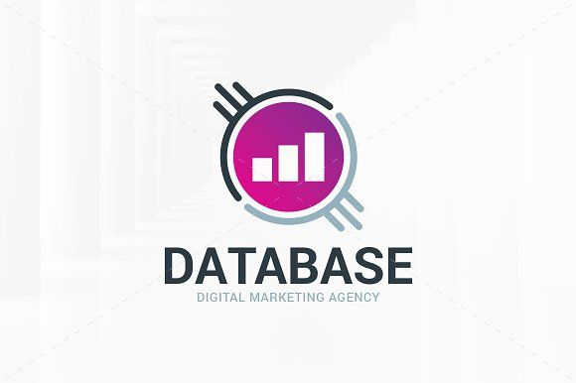

**Gambar 2.8** Database

(Sumber : <https://pin.it/3QVQgNr4L>)

*Database*, atau basis data, adalah sekumpulan data yang terorganisir dan dikelola berdasarkan kriteria tertentu agar memudahkan akses dan pengelolaan informasi. *Database* memungkinkan pengguna untuk mencari, menghapus, dan menyimpan data dengan cara yang terstruktur.

*Database* tidak hanya menyimpan data, tetapi juga menghubungkan berbagai file, arsip, atau tabel dalam media elektronik. Dengan sistem manajemen *database*, informasi dapat diatur dan diakses dengan cara yang efisien, mendukung berbagai aplikasi dan kebutuhan informasi di era digital.

## *Visual Studio Code*



**Gambar 2.9** Visual Studio Code

(Sumber : <https://pin.it/7ymZgZzLy>)

*Visual Studio Code* (VS Code) adalah editor source code yang dikembangkan oleh Microsoft dan kompatibel dengan Windows, macOS, dan Linux. VS Code mendukung berbagai bahasa pemrograman dan runtime melalui ekosistem *extension* yang luas, termasuk JavaScript, TypeScript, Node.js, C++, C#, Java, Python, PHP, dan lainnya.

Karena fleksibilitas dan fitur-fiturnya yang beragam, VS Code menjadi pilihan populer di kalangan pengembang. Editor ini menyediakan alat-alat canggih untuk *coding, debugging*, dan manajemen proyek, menjadikannya alat yang sangat berguna dalam pengembangan perangkat lunak.

## *Flowchart*

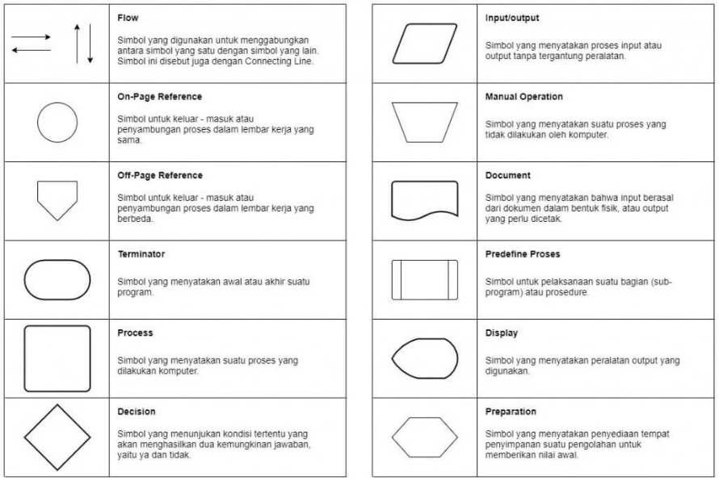

**Gambar 2.10** Simbol dan Keterangan Flowchart

(Sumber : <https://pin.it/uwVfODHqU>)

*Flowchart* adalah diagram yang menggambarkan alur proses atau logika suatu sistem dengan menggunakan simbol-simbol standar. *Flowchart* membantu dalam memvisualisasikan langkah-langkah, keputusan, dan alur kerja dalam suatu proses.

*Flowchart* sering digunakan dalam pengembangan perangkat lunak, perencanaan bisnis, dan manajemen proyek untuk menentukan alur kerja dan mengidentifikasi potensi masalah.

## DFD

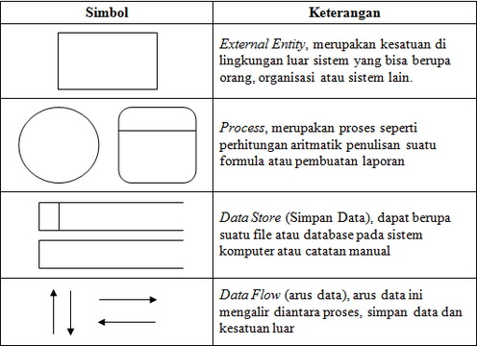

**Gambar 2.11** Simbol dan Keterangan DFD

(Sumber:<https://images.app.goo.gl/aZ3eDQaF9fxC9Krj6>)

Secara umum, pengertian *Data Flow Diagram* yakni gambaran dari alur informasi yang dimulai dari proses input sampai dengan proses output suatu sistem. Penggunaan DFD dilakukan karena ada banyak alur kerja sulit untuk digambarkan dengan deskripsi kata.

Diagram banyak digunakan karena dianggap lebih efektif. Terlebih pada proses pengembangan (development), DFD mampu menjabarkan dan menganalisis suatu sistem secara lebih mendalam. Analisis inilah yang kemudian akan diterjemahkan dalam coding.

Anda mungkin pernah mendengar istilah *flowchart*. Meskipun mirip, sejatinya antara DFD dan *flowchart* berbeda. *Flowchart* banyak menjelaskan alur kerja dan prosedur pada sistem *software*, sedangkan DFD hanya menunjukkan alur data pada sistem tersebut.

Penulisan *data flow diagram* dilakukan secara paralel atau serentak. Berbeda dengan *flowchart* yang harus dibuat secara berurutan. Meski demikian, keduanya sama-sama dapat dibuat secara manual ataupun menggunakan aplikasi khusus.

## ERD

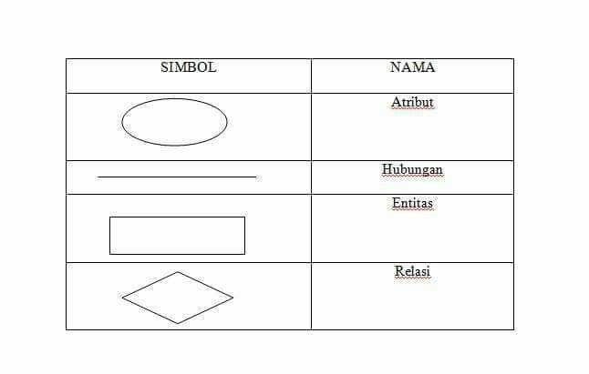

**Gambar 2.12** Simbol ERD

(Sumber : <https://images.app.goo.gl/RWA6reBK6uMTPAJq8>)

**Keterangan** :

1. Atribut: Elemen-elemen yang ada dalam *entity* dan fungsi. Atribut mendeskripsikan karakter *entity*. Atribut digambarkan dengan simbol elips.
2. Garis (Hubungan): Digunakan untuk menghubugkan *entity* dengan *entity* manapun dengan atribut.
3. Relasi: Dinamakan *relationship* atau relasi. Hubungan harus dibedakan antara hubungan bentuk antara *entity* dengan isi dari hubungan ini sendiri. Hubungan digambarkan dengan simbol ketupat.
4. Entitas: Suatu obyek yang dapat didefinisikan dalam lingkungan pemakai dalam konteks sistem yang telah dibuat. *Entity* digambarkan persegi empat.

*Entity Relationship Diagram* (ERD) adalah diagram yang digunakan untuk merancang *database* dengan menggambarkan hubungan antara entitas dan atributnya. ERD membantu dalam merancang struktur *database* yang terorganisir dengan baik dan mempermudah *debugging* jika terjadi masalah.

ERD digunakan untuk memvisualisasikan skema *database*, membuatnya lebih mudah untuk memahami dan mengelola hubungan antar tabel dan data.

## *Bootstrap*



**Gambar 2.13** Bootstrap

(Sumber : <https://pin.it/7kwvr7qVq>)

*Bootstrap* adalah *Framework* CSS *open-source* yang mempermudah pembuatan desain *web* responsif dengan menyediakan komponen siap pakai seperti tombol, formulir, dan sistem *grid* 12 kolom. *Bootstrap* memungkinkan Anda membuat halaman *web* yang konsisten dan menarik tanpa banyak usaha.

*Framework* ini juga mendukung desain responsif yang otomatis menyesuaikan dengan berbagai perangkat dan menawarkan *plugin* JavaScript untuk fungsionalitas tambahan. Dengan dokumentasi lengkap dan opsi kustomisasi, *Bootstrap* mempercepat proses pengembangan *web* yang profesional.

# BAB III PROSES PERANCANGAN

## DFD (*Data Flow Diagram*)

##### DFD Level 0

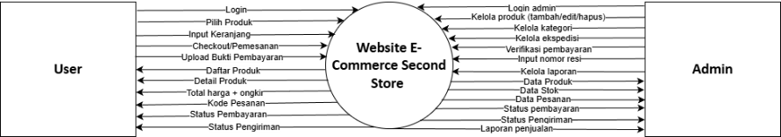

**Gambar 3.1** DFD Level 0

Sistem E-Commerce Second Store membagi hak akses menjadi dua: **User (Pembeli)** yang bertugas mengelola proses belanja (registrasi, pemesanan, pembayaran via unggah bukti, hingga lacak pesanan), serta **Admin** yang mengelola operasional toko (stok, produk, ekspedisi, verifikasi pembayaran, input resi, dan pelaporan penjualan).

##### DFD Level 1

DFD Level 1 *Second Store* membagi alur kerja menjadi dua sisi: *User* menangani proses registrasi, belanja, hingga pembayaran, sedangkan *Admin* melakukan manajemen data (CRUD) pada produk, kategori, pesanan, pengiriman, serta laporan penjualan

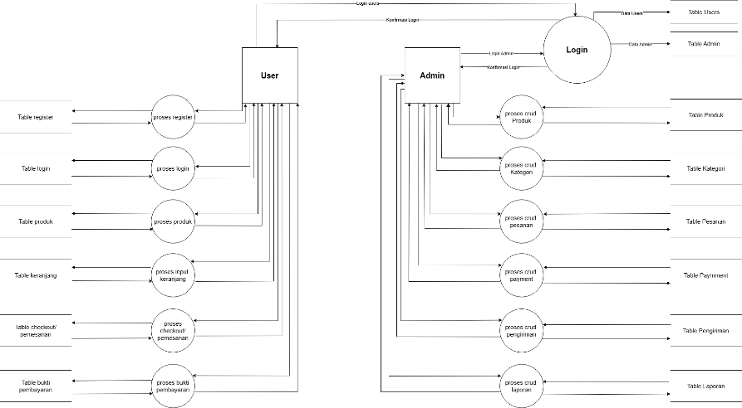

**Gambar 3.2** DFD Level 1

## Flowchart

User memulai dengan memilih produk dan menambahkannya ke keranjang, lalu melakukan login atau registrasi untuk melanjutkan ke tahap *checkout*. Setelah mengisi detail pengiriman dan meninjau pesanan, user mengunggah bukti pembayaran, memantau status pesanan, dan mengakhiri sesi dengan *logout*.

##### Flowchart User

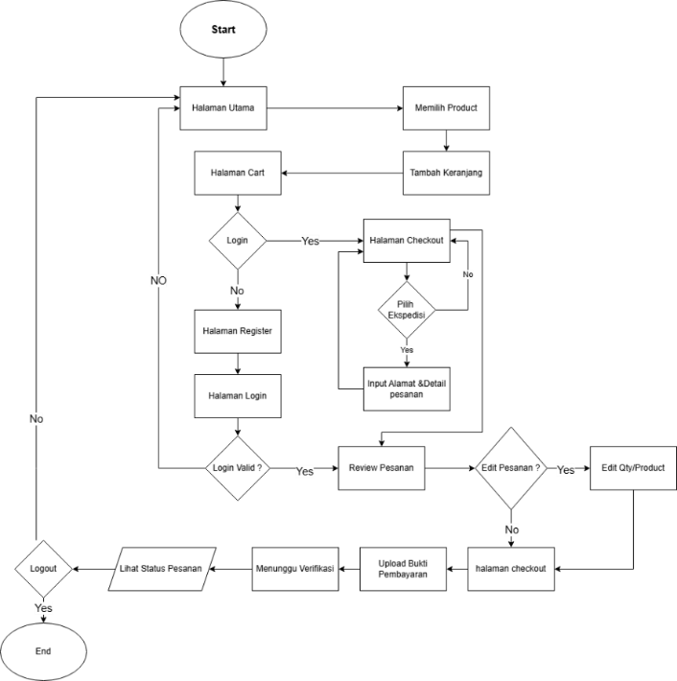

**Gambar 3.3** Flowchart User

##### Flowchart Admin

Admin melakukan login ke *dashboard* untuk mengelola data (CRUD) kategori, produk, ekspedisi, iklan, dan pembayaran. Proses dilanjutkan dengan memverifikasi bukti transfer, memperbarui status bayar, menginput resi, mengupdate pengiriman, serta memantau laporan penjualan.

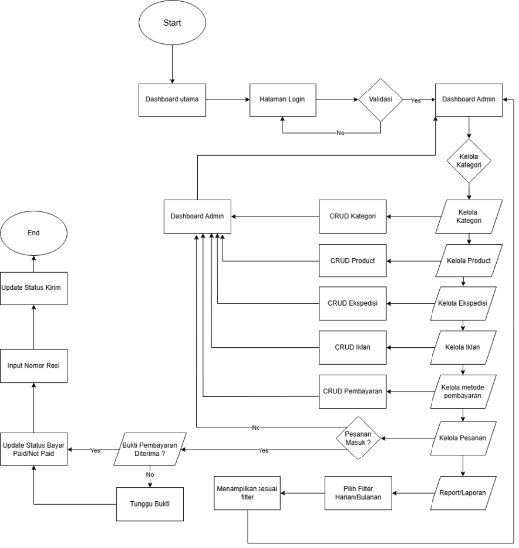

**Gambar 3.4** Flowchart Admin

##### ERD (Entity Relationship Diagram)

Sistem menggunakan tabel *users* untuk mengelola pembeli, *products* untuk stok barang, serta *orders* dan bukti_pembayaran untuk transaksi. Alur logistik dikelola melalui tabel ekspedisi dan pengiriman, yang akhirnya terangkum dalam tabel laporan_penjualan.

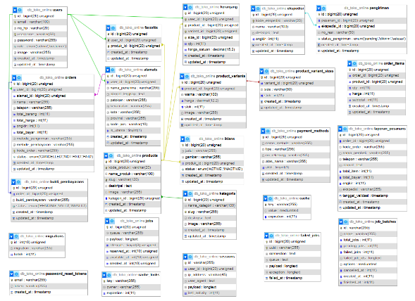

**Gambar 3.5** ERD

## Tabel

**Tabel 3.1** Users

|  |  |  |  |  |
| --- | --- | --- | --- | --- |
| **No** | **Nama Field** | **Tipe Data** | **Keterangan** | **Atribut** |
| 1 | users_id | Bigint (11) | Primary Key | unsigned |
| 2 | email | varchar (20) | Foreign Key | - |
| 3 | No_hp | varchar (50) | - | - |
| 4 | username | varchar(100) | - | - |
| 5 | password | Varchar(100) |  |  |
| 6 | Role | Enum(admin,customer) |  |  |
| 7 | Image | Varchar(255) |  |  |

**Tabel 3.2** Products

|  |  |  |  |  |
| --- | --- | --- | --- | --- |
| **No** | **Nama Field** | **Tipe Data** | **Keterangan** | **Atribut** |
| 1 | Produk_id | int (11) | Primary Key | unsigned |
| 2 | Kode_produk | varchar (20) | Foreign Key | - |
| 3 | Nama_produk | Varchar(100) | - | - |
| 4 | Slug | Varchar(20) | Foreign Key |  |
| 5 | Deskripsi | text |  |  |
| 6 | Image | Bigint(20) | Foreign Key |  |
| 7 | Kategori_id | Bigint(20) |  | unsigned |

**Tabel 3.3** Product Variant

|  |  |  |  |  |
| --- | --- | --- | --- | --- |
| **No** | **Nama Field** | **Tipe Data** | **Keterangan** | **Atribut** |
| 1 | Product_variant_id | int (11) | Primary Key | Unsigned |
| 2 | Product_id | Bigint(20) | Foreign Key | unsigned |
| 3 | Warna | varchar (50) | - | - |
| 4 | Harga | decimal (80) | - | - |
| 5 | Stok | Int(11) |  |  |
| 6 | Image | Varchar(250) |  |  |

**Tabel 3.4** Product Variant Size

|  |  |  |  |  |
| --- | --- | --- | --- | --- |
| **No** | **Nama Field** | **Tipe Data** | **Keterangan** | **Atribut** |
| 1 | Product_variant_size_id | Bigint(11) | Primary Key | Unsigned |
| 2 | Variant_id | Bigint(11) | Foreign Key | unsigned |
| 3 | Size | Varchar(50) | - | - |
| 4 | Stok | Int(11) | - | - |

**Tabel 3.5** Kategori

|  |  |  |  |  |
| --- | --- | --- | --- | --- |
| **No** | **Nama Field** | **Tipe Data** | **Keterangan** | **Atribut** |
| 1 | Kategori_id | Bigint(11) | Primary Key | unsigned |
| 2 | Nama_kategori | Varchar(225) |  | - |
| 3 | Slug | Varchar(255 |  | - |
| 4 | Deskripsi | Text | - | - |
| 5 | Image | Varchar(255) | - | - |

**Tabel 3.6** Keranjang

|  |  |  |  |  |
| --- | --- | --- | --- | --- |
| **No** | **Nama Field** | **Tipe Data** | **Keterangan** | **Atribut** |
| 1 | Kerannjang_id | Bigint(20) | Primary Key | unsigned |
| 2 | user_id | Bigint(20) | Foreign Key | Unsigned |
| 3 | Product_id | Bigint(20) | Foreign Key | Unsigned |
| 4 | Variant_id | Bigint(20) | Foreign Key | Unsigned |
| 5 | Size_id | Bigint(20) | Foreign Key | Unsigned |
| 6 | Qty | Int(11) |  |  |
| 7 | Harga_satuan | Decimal(11,2) |  |  |

**Tabel 3.7** Order

|  |  |  |  |  |
| --- | --- | --- | --- | --- |
| **No** | **Nama Field** | **Tipe Data** | **Keterangan** | **Atribut** |
| 1 | Order_id | Bigint(20) | Primary Key | Unsigned |
| 2 | User_id | Bigint(20) | Foreign Key | Unsigned |
| 3 | Alamat_id | Bigint(20) | Foreign Key | Unsigned |
| 4 | Nama | Varchar(200) |  | - |
| 5 | Telepon | varchar(200) | - | - |
| 6 | Total_harga | int(11) | - | - |
| 7 | Total_barang | Int(11) | - | - |
| 8 | Ongkir | Int(11) |  |  |
| 9 | Total_bayar | Int(11) |  |  |
| 10 | Metode_pembayaran | Varchar(200) |  |  |
| 11 | Metode_pengiriman | Varchar(200) |  |  |
| 12 | Kode_order | Varchar(200) |  |  |
| 13 | Status | Enum(cancelled,not-paid, paid) |  |  |

**Tabel 3.8** Order Items

|  |  |  |  |  |
| --- | --- | --- | --- | --- |
| **No** | **Nama Field** | **Tipe Data** | **Keterangan** | **Atribut** |
| 1 | Order_items_id | Bigint(20) | Primary Key | Unsigned |
| 2 | Order_id | Bigint(20) | Foreign Key | Unsigned |
| 3 | Product_id | Bigint(20) | Foreign Key | Unsigned |
| 4 | Qty | Int(11) |  |  |
| 5 | Harga | Int(11) |  |  |
| 6 | Subtotal | Int(11) |  |  |

**Tabel 3. 9 Ekspedisi**

|  |  |  |  |  |
| --- | --- | --- | --- | --- |
| **No** | **Nama Field** | **Tipe Data** | **Keterangan** | **Atribut** |
| 1 | Ekspedisi_id | Bigint(20) | Primary Key | Unsigned |
| 2 | Kode_ekspedisi | Varchar(200) |  |  |
| 3 | Nama | Varchar(200) |  |  |
| 4 | Deskripsi | Text |  |  |
| 5 | Ongkir | Int(11) |  |  |

**Tabel 3. 10 Bukti Pembayaran**

|  |  |  |  |  |
| --- | --- | --- | --- | --- |
| **No** | **Nama Field** | **Tipe Data** | **Keterangan** | **Atribut** |
| 1 | Bukti_pembayaran_id | Bigint(20) | Primary Key | Unsigned |
| 2 | Order_id | Varchar(200) | Foreign Key | Unsigned |
| 3 | Bukti_pembayaran | Varchar(200) |  |  |
| 4 | Status | Enum(pending,valid,invalid) |  |  |

**Tabel 3. 11** Alamat

|  |  |  |  |  |
| --- | --- | --- | --- | --- |
| **No** | **Nama Field** | **Tipe Data** | **Keterangan** | **Atribut** |
| 1 | Alamat_id | Bigint(20) | Primary Key | Unsigned |
| 2 | User_id | Bigint(20) | Foreign Key | Unsigned |
| 3 | Nama_pemerima | Varchar(200) |  |  |
| 4 | Alamat_lengkap | Text |  |  |
| 5 | Patokan | Varchar(200) |  |  |
| 6 | Kecamatan | Varchar(200) |  |  |
| 7 | Kota | Varchar(200) |  |  |
| 8 | Provinsi | Varchar(200) |  |  |
| 9 | Kode pos | Tinyint(1) |  |  |

**Tabel 3. 12** Favorit

|  |  |  |  |  |
| --- | --- | --- | --- | --- |
| **No** | **Nama Field** | **Tipe Data** | **Keterangan** | **Atribut** |
| 1 | Favorit_id | Bigint(20) | Primary Key | Unsigned |
| 2 | User_id | Bigint(20) | Foreign Key | Unsigned |
| 3 | Produk_id | Bigint(20) | Foreign Key | Unsigned |

**Tabel 3. 13 Iklan**

|  |  |  |  |  |
| --- | --- | --- | --- | --- |
| **No** | **Nama Field** | **Tipe Data** | **Keterangan** | **Atribut** |
| 1 | Iklan_id | Bigint(20) | Primary Key | Unsigned |
| 2 | Judul | Varchar(200) |  |  |
| 3 | Gambar | Varchar(200) |  |  |
| 4 | Produk_ic | Bigint(20) | Foreign Key | Unsigned |
| 5 | Status | Enum(active, inactive) |  |  |

**Tabel 3. 14** Payment Method

|  |  |  |  |  |  |
| --- | --- | --- | --- | --- | --- |
| **No** | **Nama Field** | **Tipe Data** | **Keterangan** | **Atribut** |  |
| 1 | Payment_method_id | Bigint(20) | Primary Key | Unsigned |  |
| 2 | Nama_metode | Varchar(200) |  |  |  |
| 3 | Tipe | Varchar(200) |  |  |  |
| 4 | No_rekening | Varchar(200) |  |  |  |
| **5** | **Atas_nama** | **Varchar(200)** |  |  |  |
| 6 | Aktif | Tinyint(1) |  |  |  |

**Tabel 3. 15** Laporan Pesanan

|  |  |  |  |  |
| --- | --- | --- | --- | --- |
| **No** | **Nama Field** | **Tipe Data** | **Keterangan** | **Atribut** |
| 1 | Laporan_pesanan_id | Bigint(20) | Primary Key | Unsigned |
| 2 | Order_id | Bigint(20) | Foreign Key | Unsigned |
| 3 | Kode_order | Varchar(200) |  |  |
| 4 | Nama_pembeli | Varchar(200) |  |  |
| 5 | Telepon | Varchar(200) |  |  |
| 6 | Alamat | Text |  |  |
| 7 | Total_item | Int(11) |  |  |
| 8 | Ongkir | Int(11) |  |  |
| 9 | Total_bayar | Int(11) |  |  |
| 10 | Ekspedisi | Varchar(200) |  |  |
| 11 | Tanggal_validasi | timestamp |  |  |

## 3.4 Rancangan Tampilan *Website* / *Mock Up*

##### Design Halaman Login

Pada halaman ini, pengguna yang belum pernah menggunakan *website* dapat melakukan registrasi.

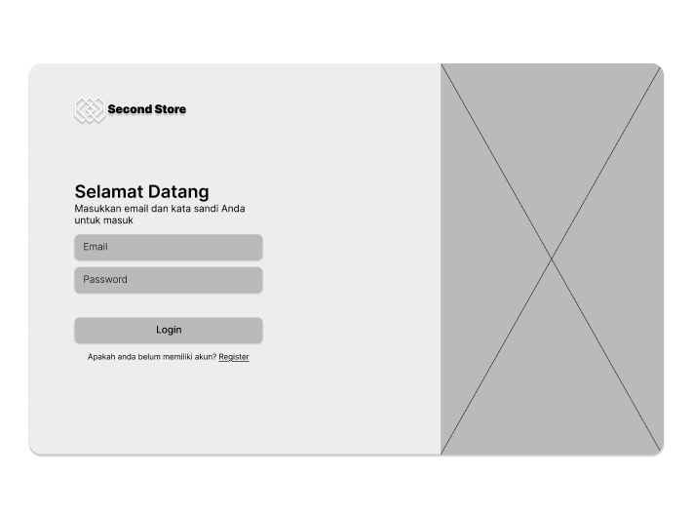

**Gambar 3.6** Design Halaman Login

##### Design Halaman Register

Pada halaman login berikut ini pengguna dan Admin dapat melakukan login

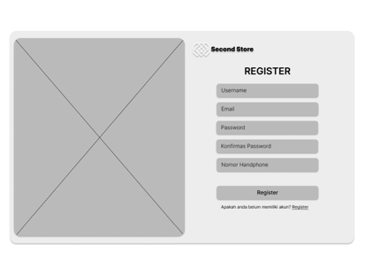

**Gambar 3.7** Design Halaman Register

##### Design Halaman dashboard user

Halaman utama menampilkan informasi toko, kategori, dan promo, dengan tombol pintas (Shop Now) untuk langsung mengakses katalog produk.

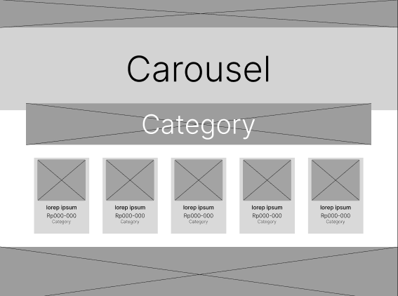

**Gambar 3.8** Design Halaman dashboard user

##### Design Halaman Show Product user

Modal *Show Product* adalah jendela pop-up yang menampilkan detail produk (foto, harga, deskripsi) serta tombol beli/keranjang tanpa harus berpindah halaman.

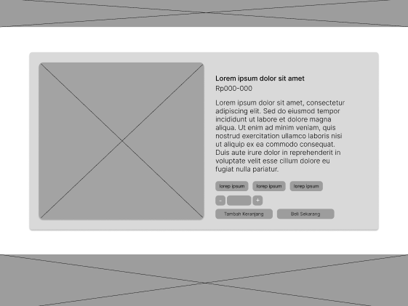

**Gambar 3.9** Design Halaman show product user

##### Design Halaman Keranjang User

Halaman Keranjang menampilkan daftar produk terpilih (nama, foto, harga, jumlah, total) dan memungkinkan pengguna mengubah kuantitas, menghapus item, atau lanjut ke *Checkout*.

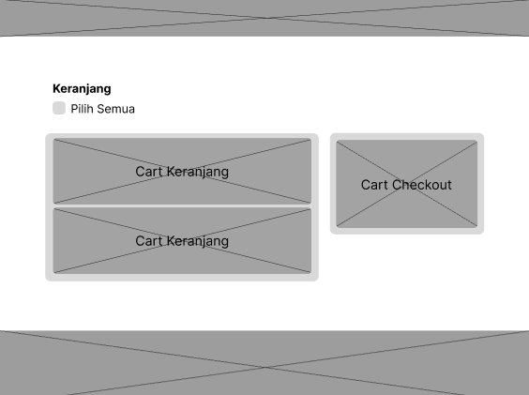

**Gambar 3.10** Design Halaman Keranjang User

##### Design Halaman Tambah Checkout User

Halaman *Checkout* memungkinkan pengguna meninjau pesanan, mengisi data pengiriman serta pembayaran, dan menekan **Buat Pesanan** untuk menyelesaikan transaksi.

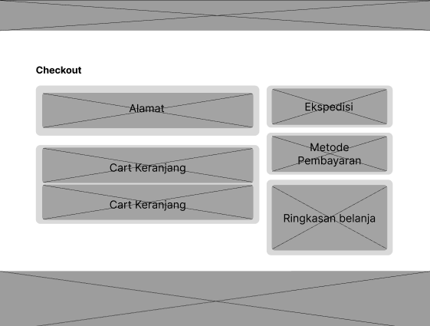

**Gambar 3.11** Design Halaman Tambah checkout User

##### Design Halaman bukti pembayaran user

Halaman ini menampilkan foto bukti transfer yang dapat diklik untuk melihat detail atau versi penuhnya.

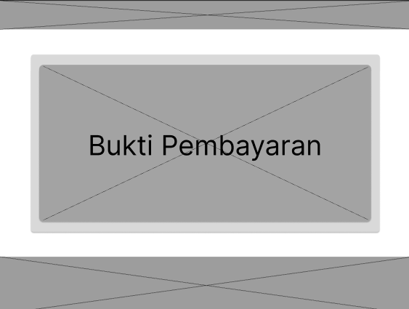

**Gambar 3.12** Design Halaman bukti pembayaran user

##### Design Halaman Riwayat pesanan user

Halaman ini berisi riwayat transaksi (tanggal, jumlah, metode, status) untuk referensi atau konfirmasi pengguna.

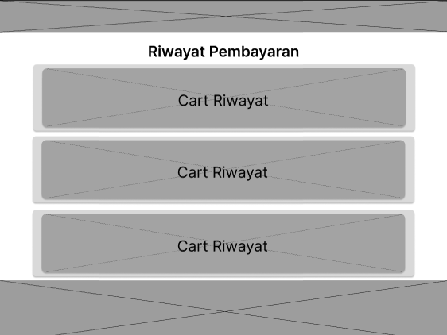

**Gambar 3.13** Design Halaman Riwayat pesanan user

##### Design Halaman profile user

Halaman ini menampilkan profil (username, email, foto) serta opsi edit data, ganti password, dan ringkasan aktivitas akun.

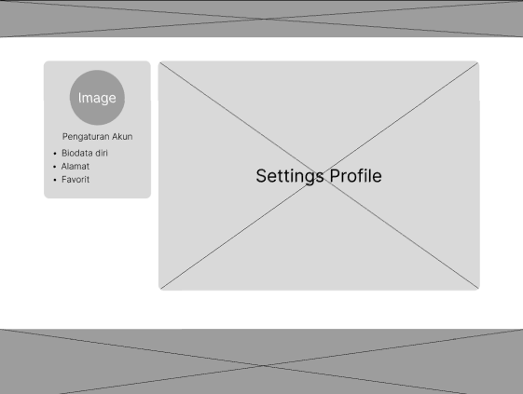

**Gambar 3.14** Design halaman profile user

##### Design Halaman Admin Dashboard

Halaman ini menampilkan statistik toko (penjualan, produk, pesanan) serta akses cepat bagi admin untuk mengelola produk, transaksi, laporan, kategori, dan promo.

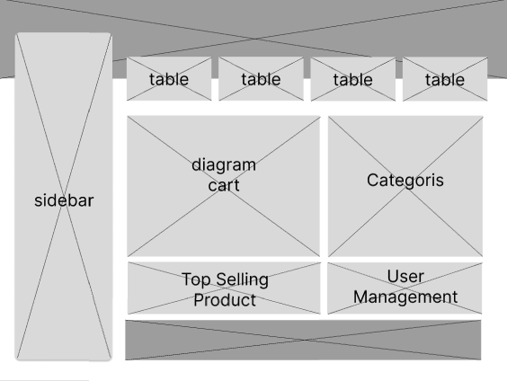

**Gambar 3.15** Design Halaman Admin Dashboard

##### Design Halaman Kategori Admin

Halaman ini berisi manajemen kategori bagi admin untuk menambah, mengedit, atau menghapus pengelompokan produk agar katalog lebih terstruktur.

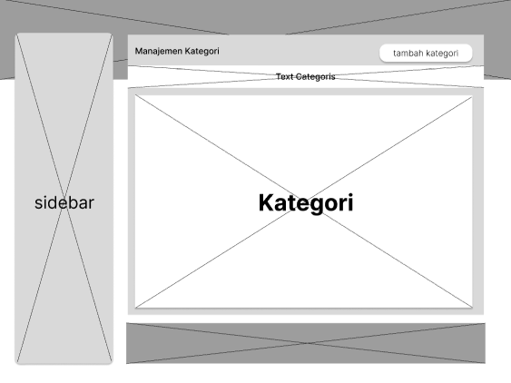

**Gambar 3.16** Design Halaman kategori admin

##### Design Halaman Product Admin

Halaman ini berisi manajemen produk bagi admin untuk mengelola (tambah, edit, hapus) detail seperti nama, foto, harga, stok, dan deskripsi agar katalog teratur.

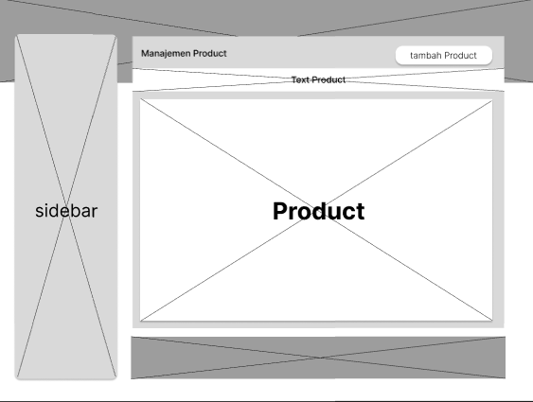

**Gambar 3.17** Design Halaman Product Admin

##### Design Halaman Ekspedisi Admin

Halaman ini berisi manajemen ekspedisi bagi admin untuk mengelola (tambah, edit, hapus) opsi jasa pengiriman, tarif, dan estimasi waktu agar pengiriman berjalan lancar.

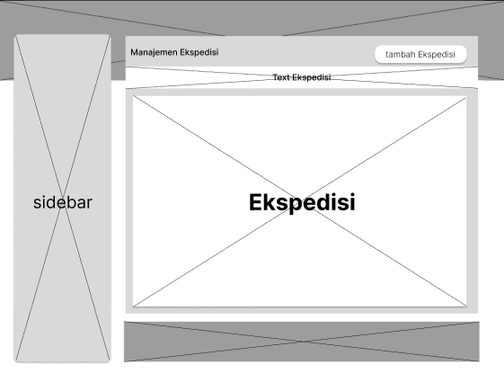

**Gambar 3.18** Design Halaman Ekspedisi Admin

##### Design Halaman Pembayaran Admin

Halaman ini berisi manajemen pembayaran bagi admin untuk mengelola (tambah, edit, hapus) metode, nomor akun, dan instruksi transaksi agar pembayaran pengguna lancar.

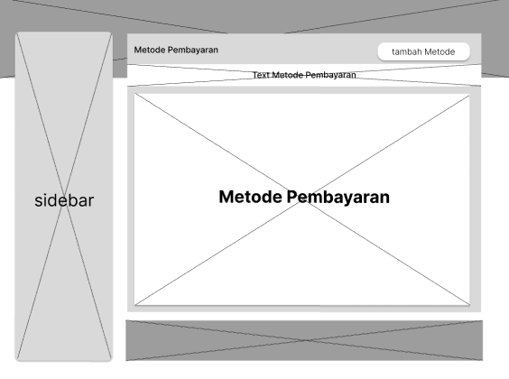

**Gambar 3.19** Design Halaman Pembayaran Admin

##### Design Halaman Menejemen Order admin

Halaman ini berisi manajemen pesanan bagi admin untuk memantau transaksi, memperbarui status (proses/kirim/selesai), dan mengonfirmasi pembayaran agar pesanan tuntas.

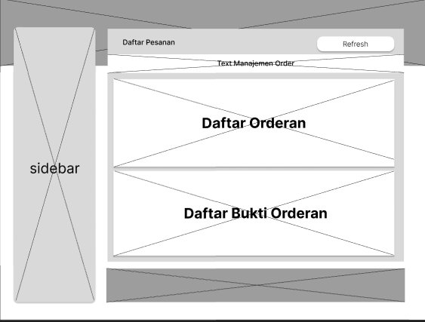

**Gambar 3.20** Design Halaman manajemen order admin

##### Design Halaman Laporan perjualan Admin

Halaman ini berisi laporan harian bagi admin untuk memantau total penjualan, jumlah pesanan, dan produk terlaris guna meninjau performa toko secara cepat.

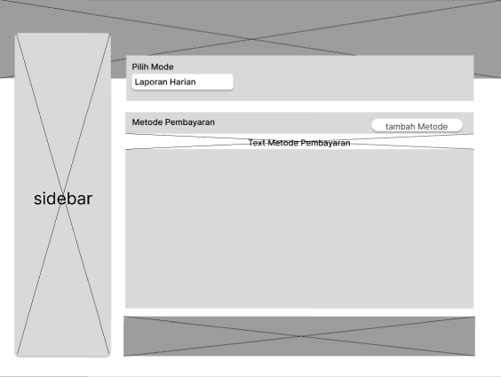

**Gambar 3.21** Design Halaman laporan perjualan admin

##### Design Halaman Iklan Admin

Halaman ini berisi manajemen iklan bagi admin untuk mengelola (tambah, edit, hapus) gambar, tautan, durasi, dan posisi iklan agar promosi lebih efektif.

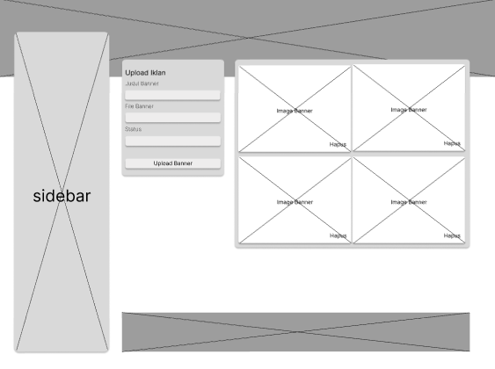

**Gambar 3.22** Design Halaman Iklan admin

# BAB IV HASIL DAN PEMBAHASAN

## Form Registrasi Pengguna & Admin

Pada halaman ini, pengguna yang belum pernah menggunakan *website* dapat melakukan registrasi.

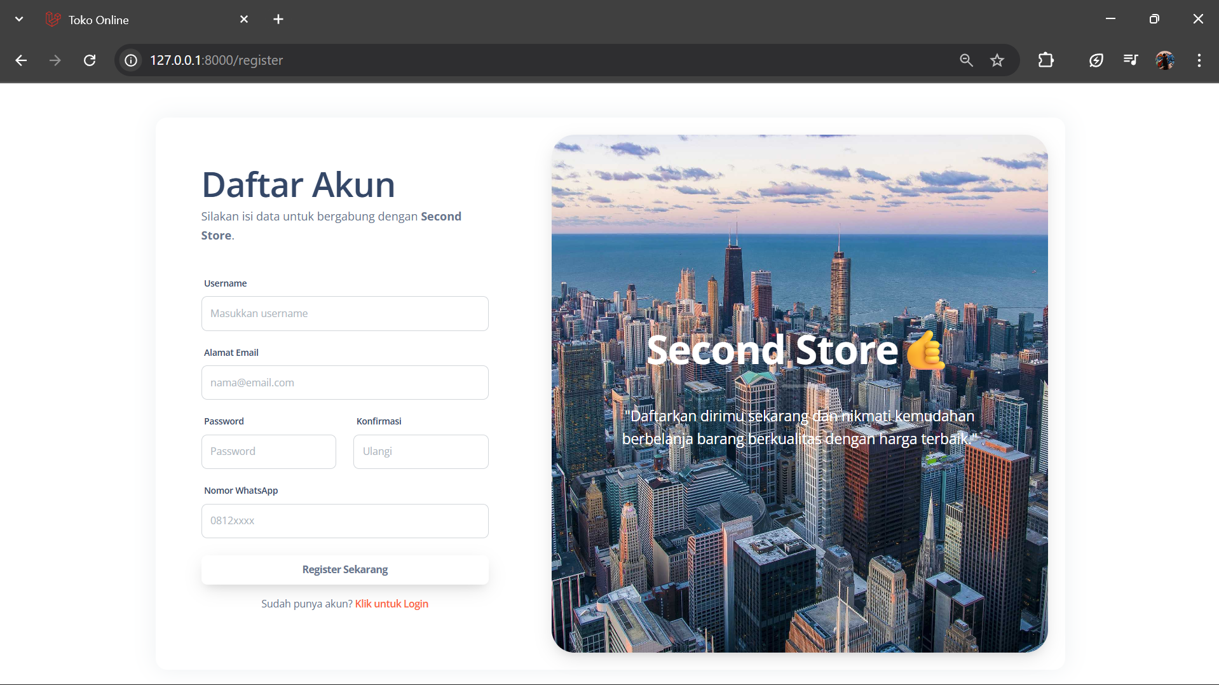

**Gambar 4.1** Form Registrasi Pengguna & Admin

## Form Login Pengguna & Admin

Pada halaman login berikut ini pengguna dan Admin dapat melakukan login.

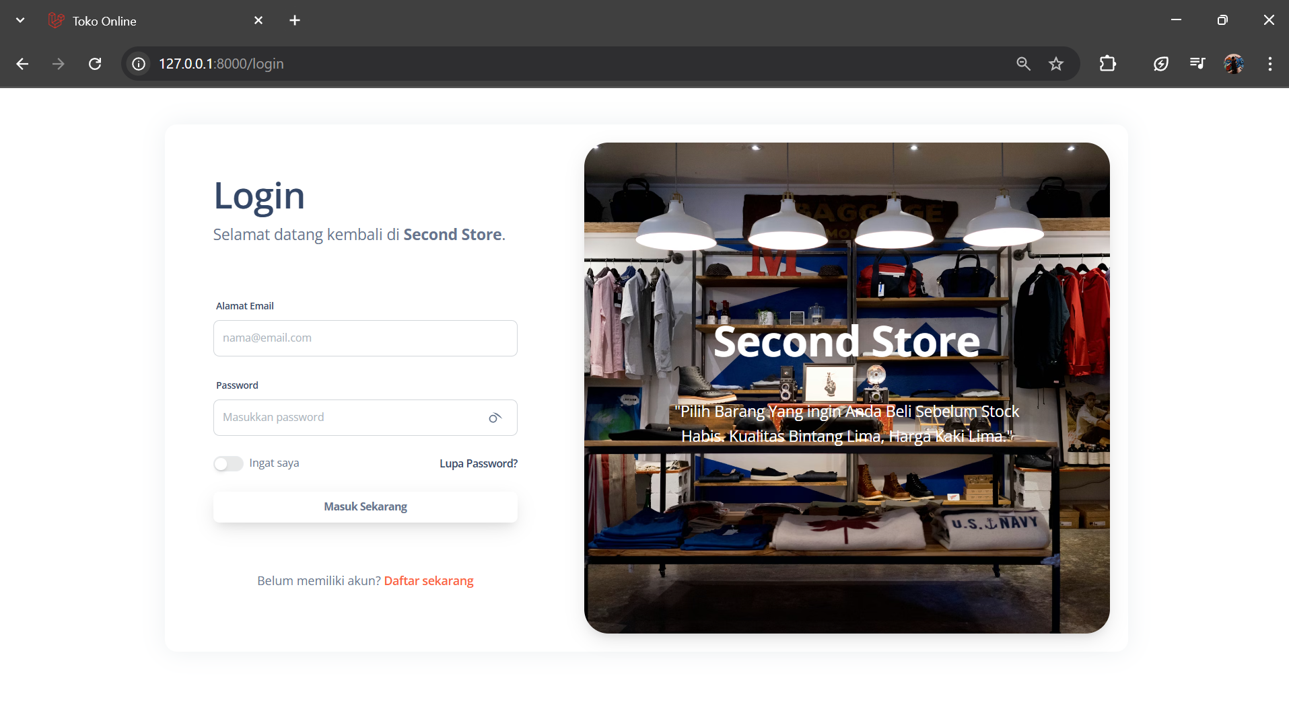

**Gambar 4.1** Form Login Pengguna

## Tampilan Halaman Beranda *Second Store*

Halaman utama Second Store menampilkan keunggulan, kategori, promo, dan informasi toko. Tombol *Shop Now* atau Lihat Produk mengarahkan pengguna ke katalog untuk membeli produk.

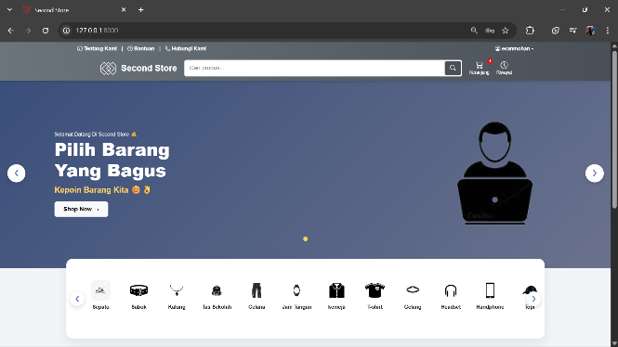

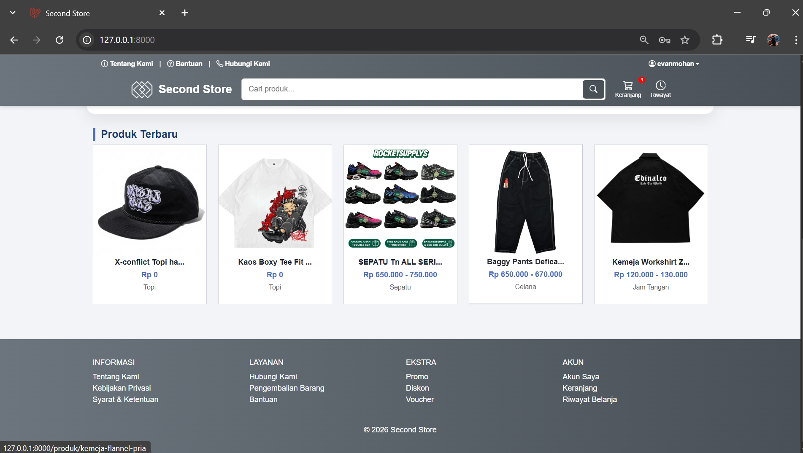

**Gambar 4.2** Tampilan Halaman Second Store

### **4.4 Tampilan Product Per Kategori User**

Pada halaman ini ditampilkan **produk per kategori**, mengelompokkan barang berdasarkan jenis atau kategori tertentu. Pengguna dapat menelusuri produk dalam kategori tersebut, melihat detail, dan langsung menambahkan ke keranjang atau membeli.

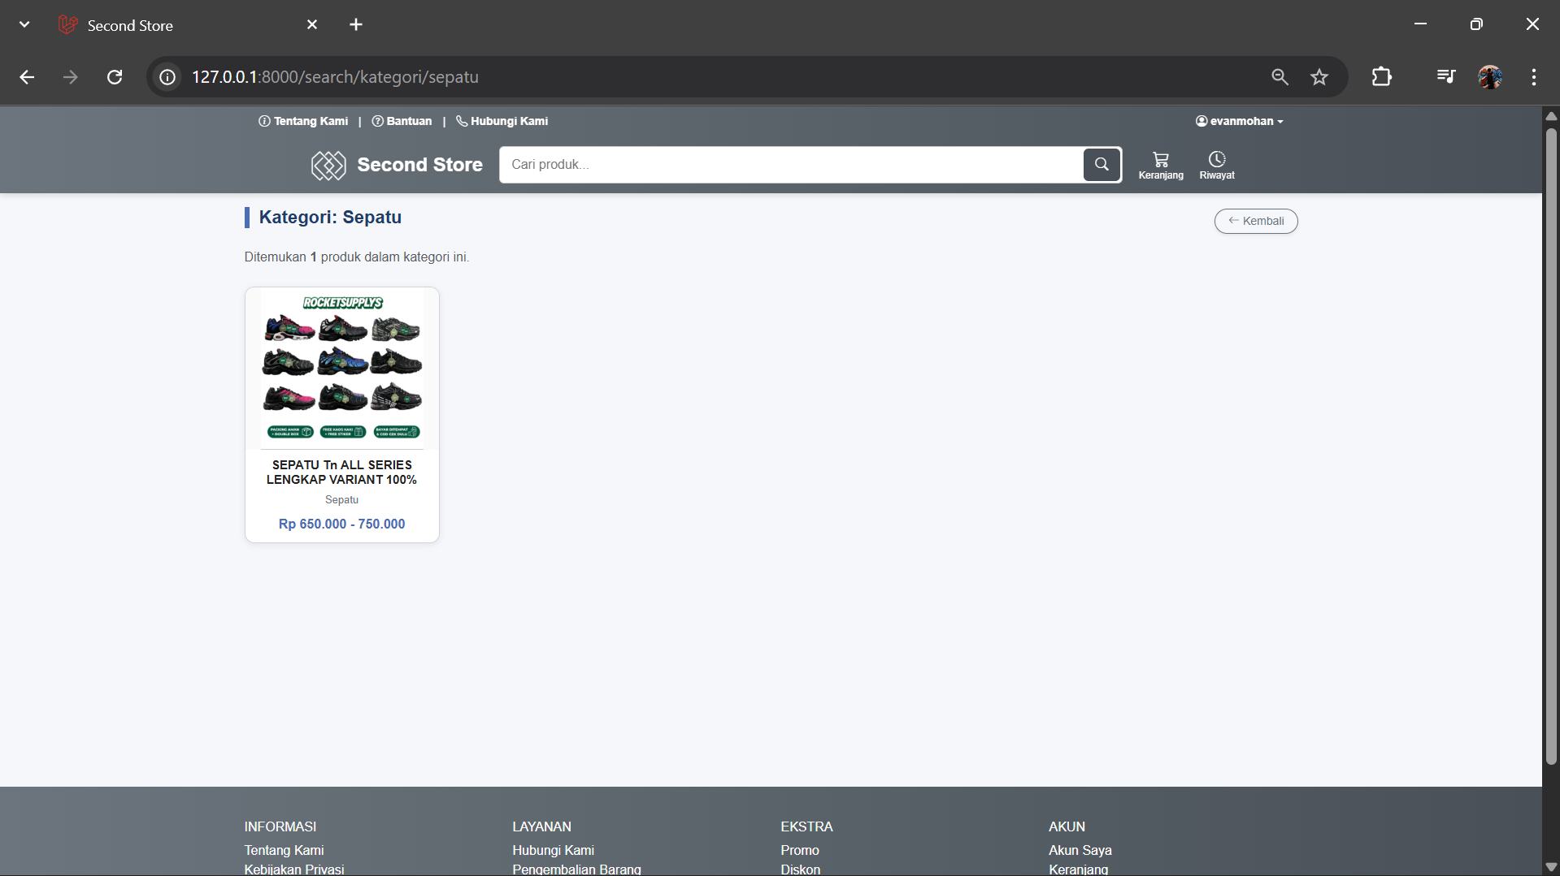

**Gambar 4.*4*** Tampilan *kategori per produk*

### **4.5 Tampilan Show Product User**

Modal *Show Product* adalah jendela pop-up yang menampilkan detail produk (foto, harga, deskripsi) serta tombol beli/keranjang tanpa harus berpindah halaman.

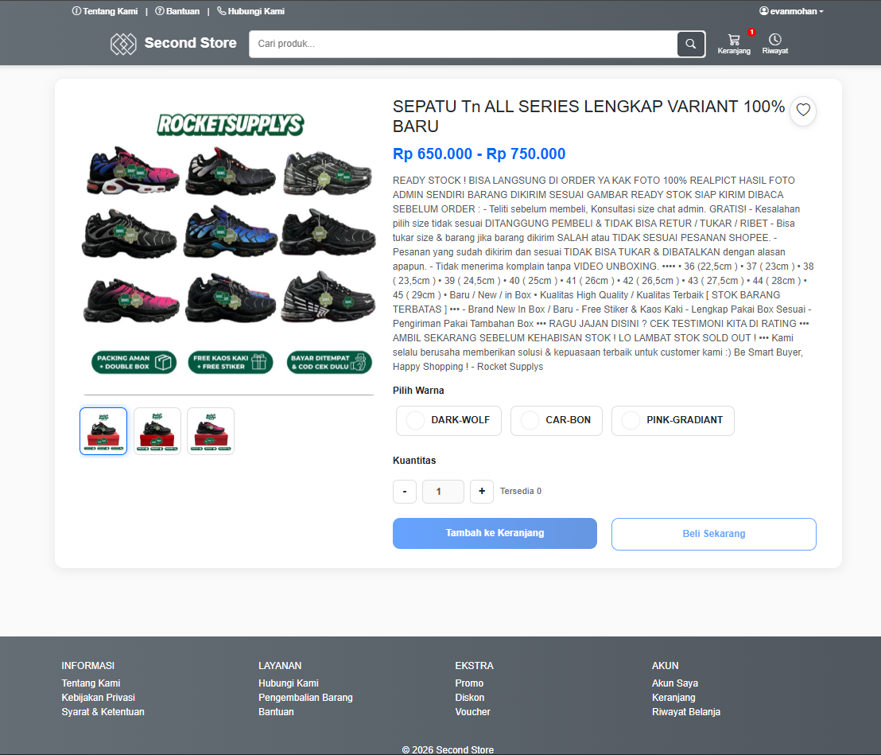

**Gambar 4.5** Tampilan show product

### **4.6 Tampilan keranjang User**

Halaman Keranjang menampilkan daftar produk terpilih (nama, foto, harga, jumlah, total) dan memungkinkan pengguna mengubah kuantitas, menghapus item, atau lanjut ke *Checkout.*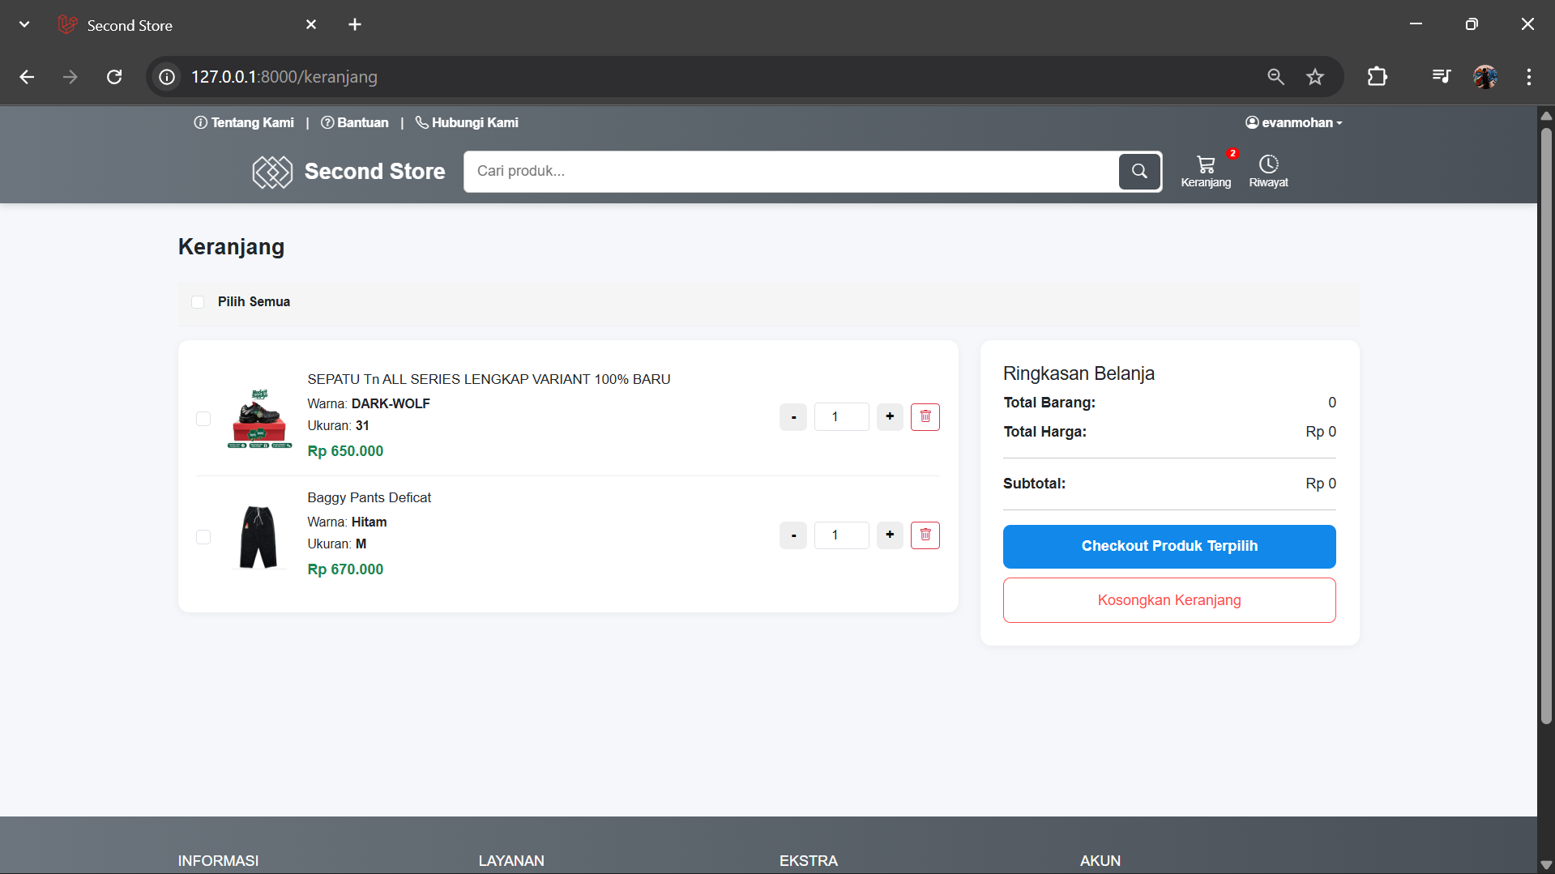

**Gambar 4.6** Tampilan keranjang

### **4.7 Tampilan Checkout User**

Halaman *Checkout* memungkinkan pengguna meninjau pesanan, mengisi data pengiriman serta pembayaran, dan menekan **Buat Pesanan** untuk menyelesaikan transaksi.

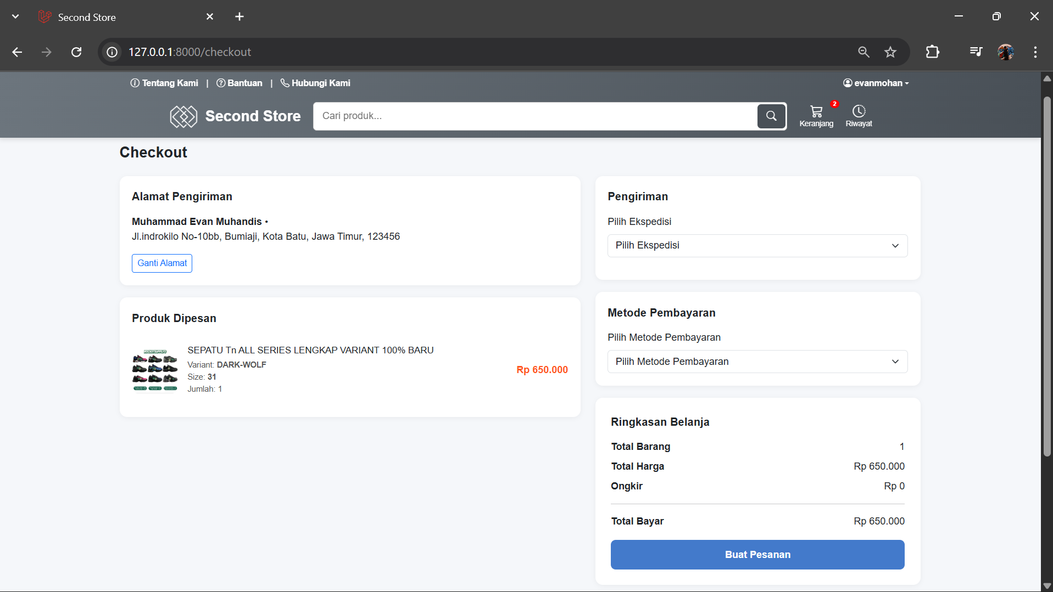

**Gambar 4.7** Tampilan checkout user

### **4.8 Tampilan Bukti Pembayaran User**

Halaman ini menampilkan foto bukti transfer yang dapat diklik untuk melihat detail atau versi penuhnya.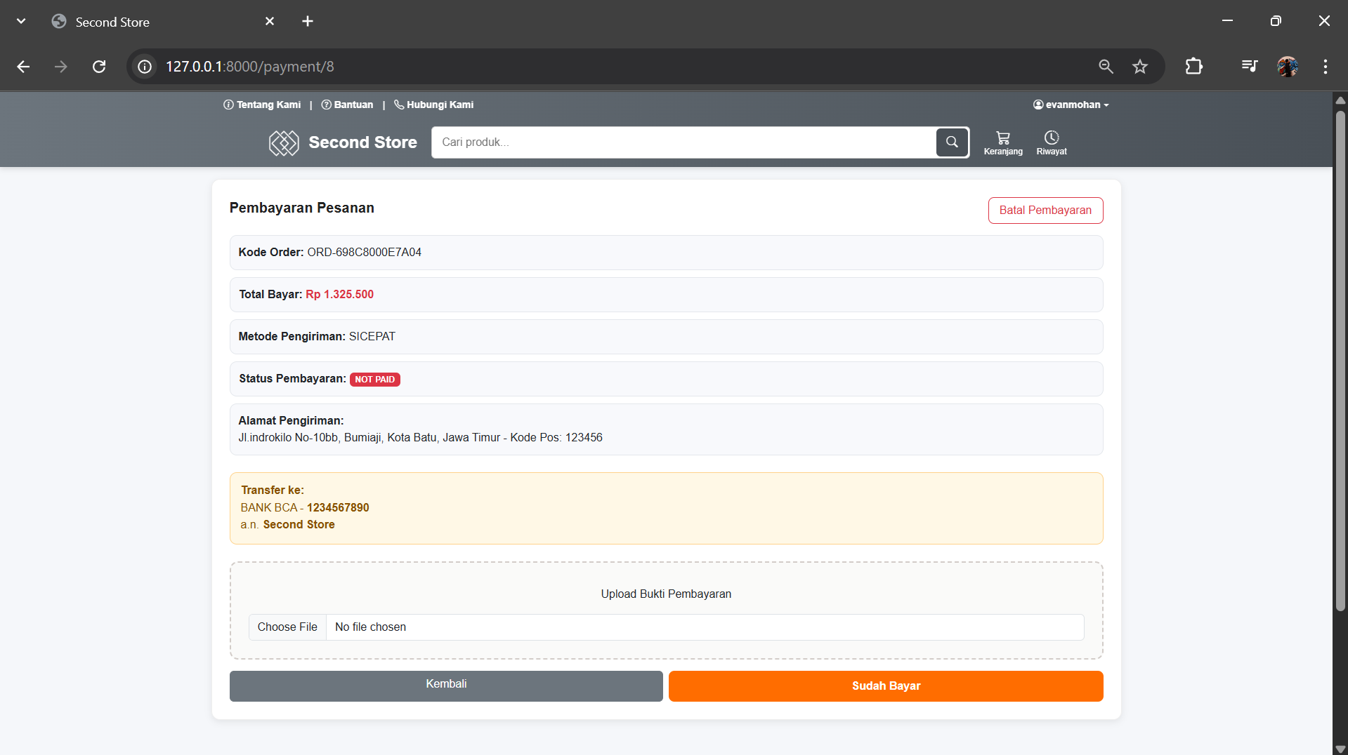

**Gambar 4.8** Tampilan Bukti Pembayaran

### **4.9 Tampilan Riwayat Pembayaran User**

Halaman ini berisi riwayat transaksi (tanggal, jumlah, metode, status) untuk referensi atau konfirmasi pengguna.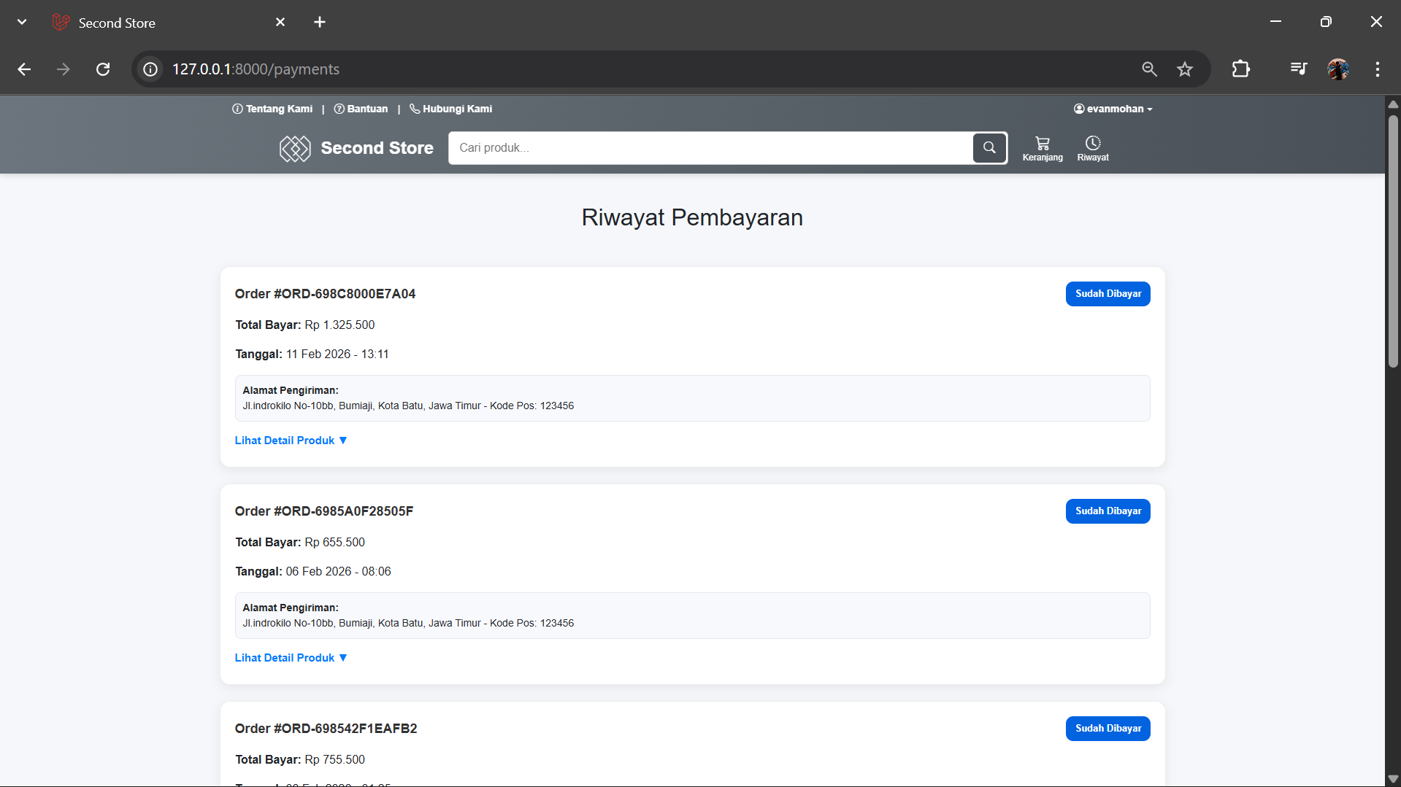

**Gambar 4.9** Tampilan Riwayat Pembayaran

### **Tampilan Profile User**

Halaman ini menampilkan profil (username, email, foto) serta opsi edit data, ganti password, dan ringkasan aktivitas akun.

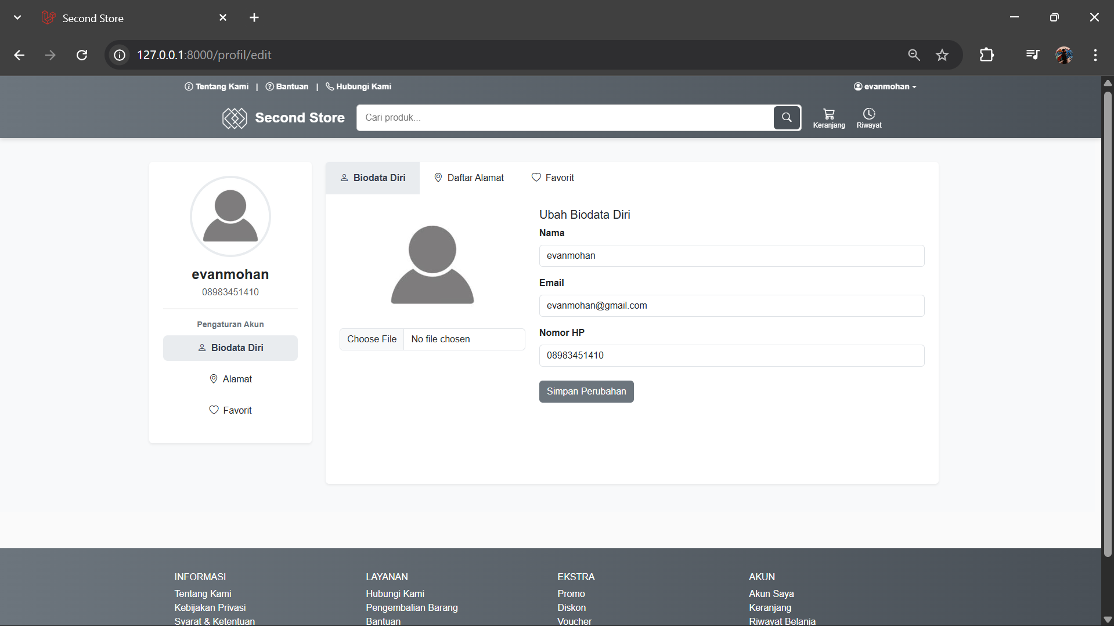

**Gambar 4.10** Tampilan Profile User

## Tampilan Daftar Alamat User

Halaman ini menampilkan daftar alamat pengiriman yang tersimpan untuk ditambah, diedit, atau dihapus oleh pengguna.

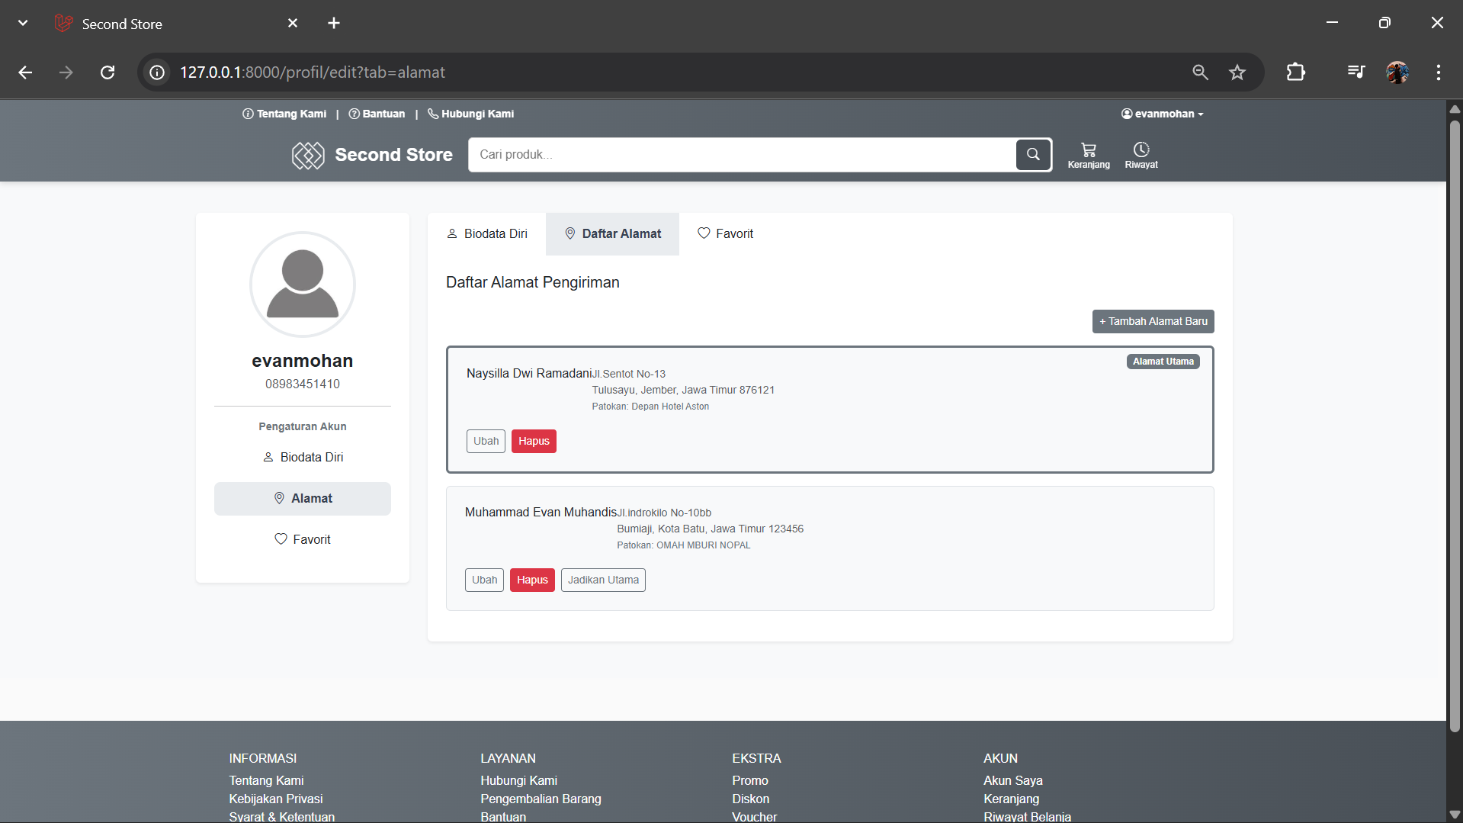

**Gambar 4.11** Tampilan Daftar Alamat user

## Tampilan Daftar Favorit User

Halaman ini menampilkan produk favorit untuk disimpan, dilihat detailnya, dihapus, atau langsung dimasukkan ke keranjang..

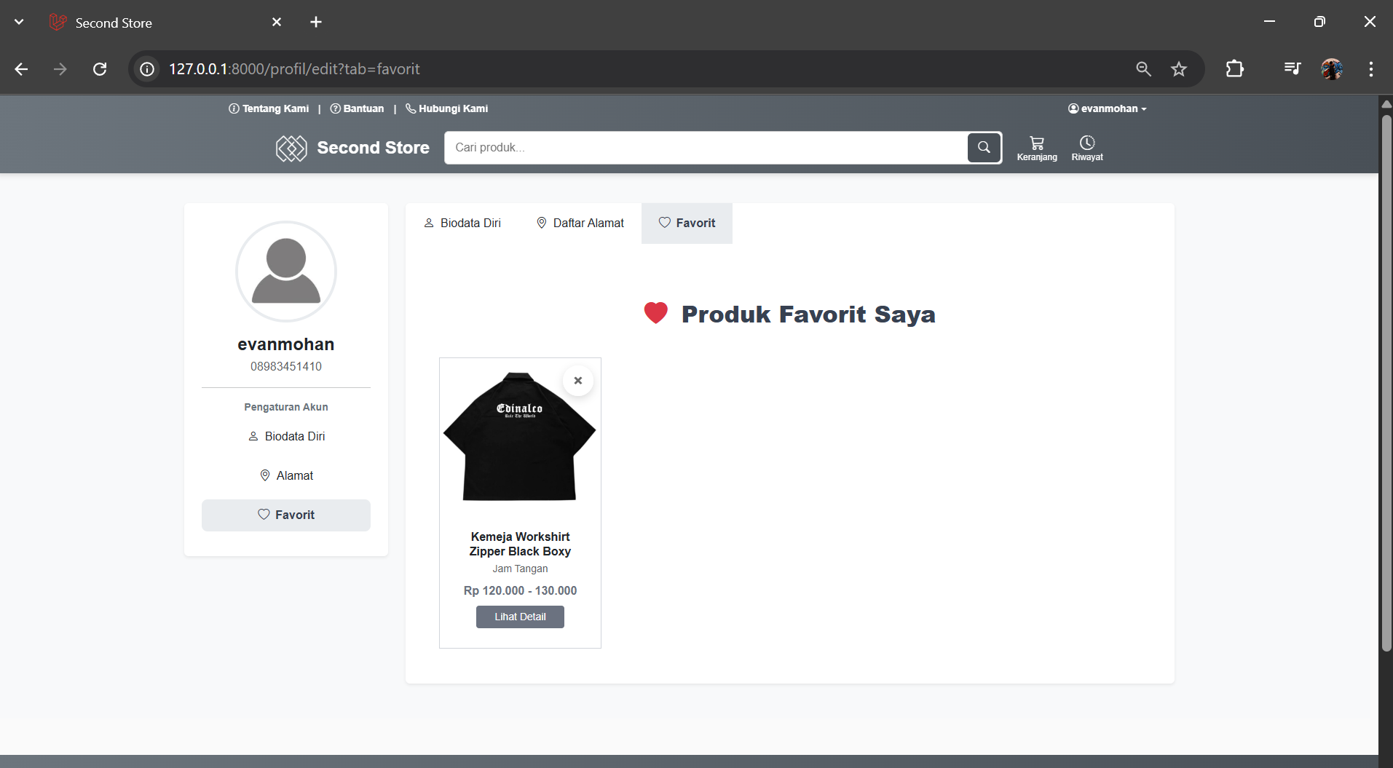

**Gambar 4.12** Tampilan daftar favorit user

## Tampilan Halaman Dashboard Admin

Halaman ini menampilkan statistik toko (penjualan, produk, pesanan) serta akses cepat bagi admin untuk mengelola produk, transaksi, laporan, kategori, dan promo.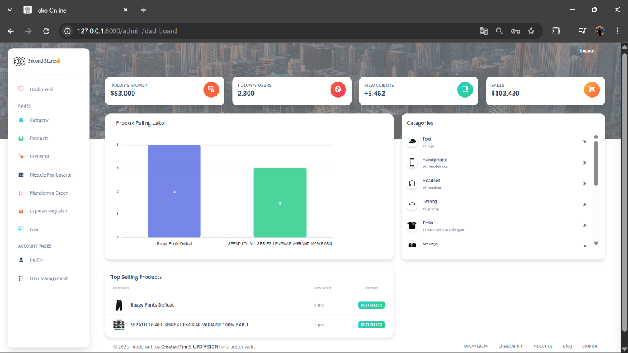

**Gambar 4.13** Tampilan Halaman Dashboard Admin

## 4.14 Tampilan Halaman Kategori Admin

Halaman ini berisi manajemen kategori bagi admin untuk menambah, mengedit, atau menghapus pengelompokan produk agar katalog lebih terstruktur..

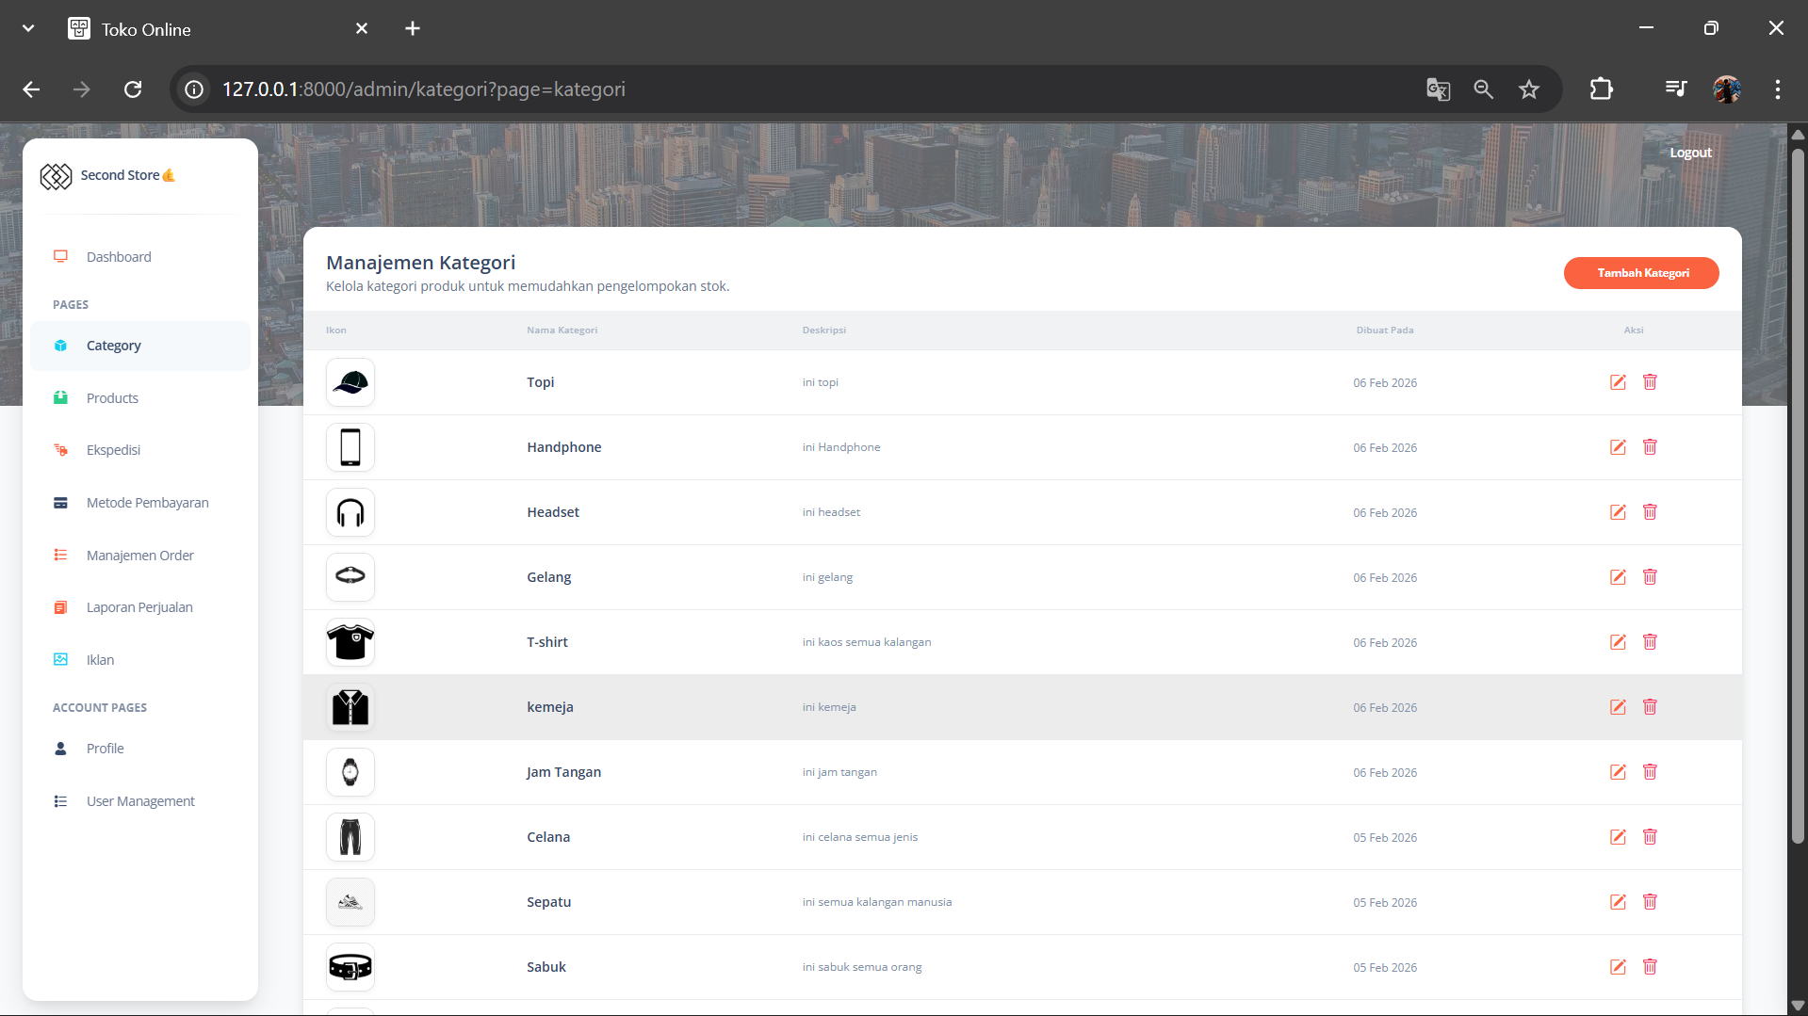

**Gambar 4.14** Tampilan Halaman Kategori Admin

## Tampilan Halaman Product Admin

Halaman ini berisi manajemen produk bagi admin untuk mengelola (tambah, edit, hapus) detail seperti nama, foto, harga, stok, dan deskripsi agar katalog teratur.

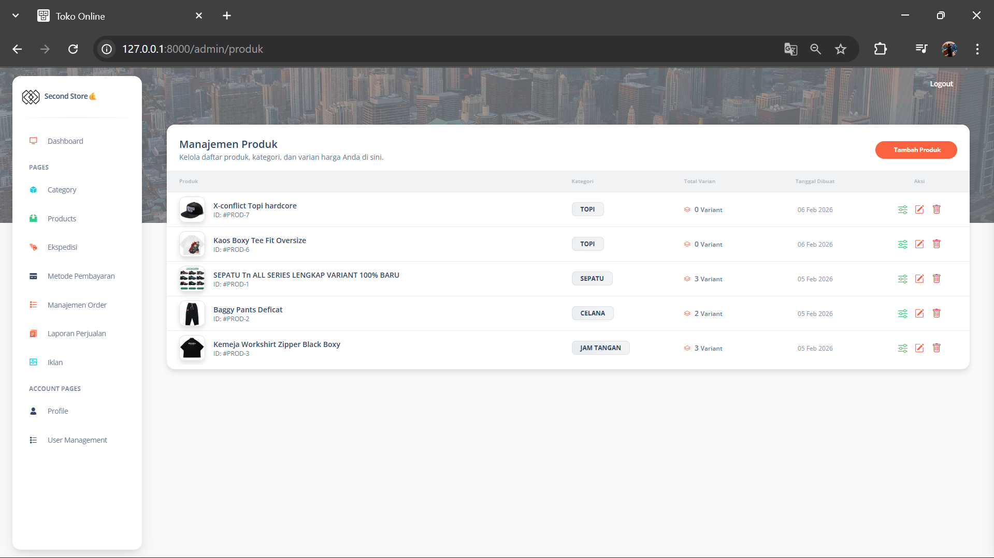

**Gambar 4.15** Tampilan Halaman Product Admin

## Tampilan Halaman Variant Product Admin

ini berisi manajemen varian bagi admin untuk mengelola opsi produk (ukuran, warna, model) agar memudahkan pengguna memilih saat membeli

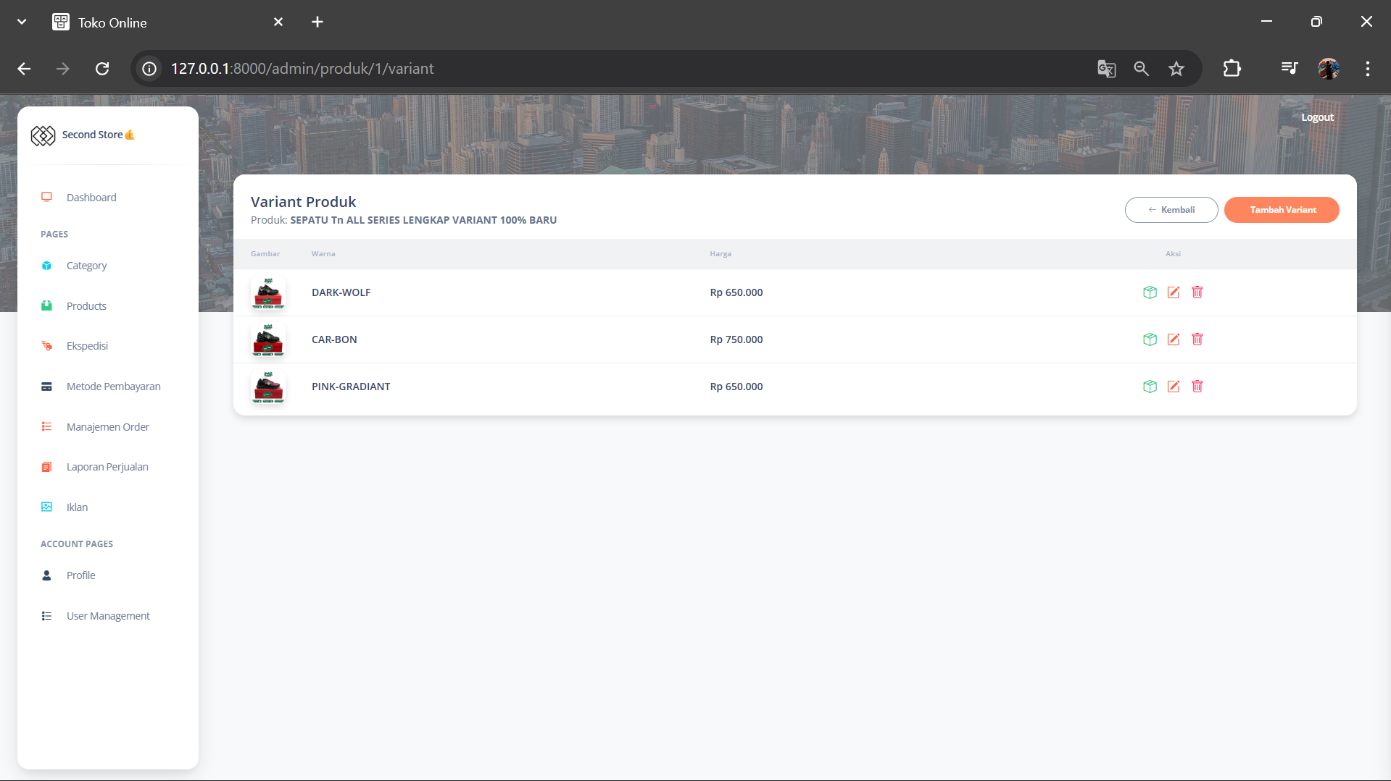

**Gambar 4.16** Tampilan Halaman variant product admin

## Tampilan Halaman Ekspedisi Admin

Halaman ini berisi manajemen ekspedisi bagi admin untuk mengelola (tambah, edit, hapus) jasa pengiriman, tarif, dan estimasi waktu agar proses pengiriman lancar.

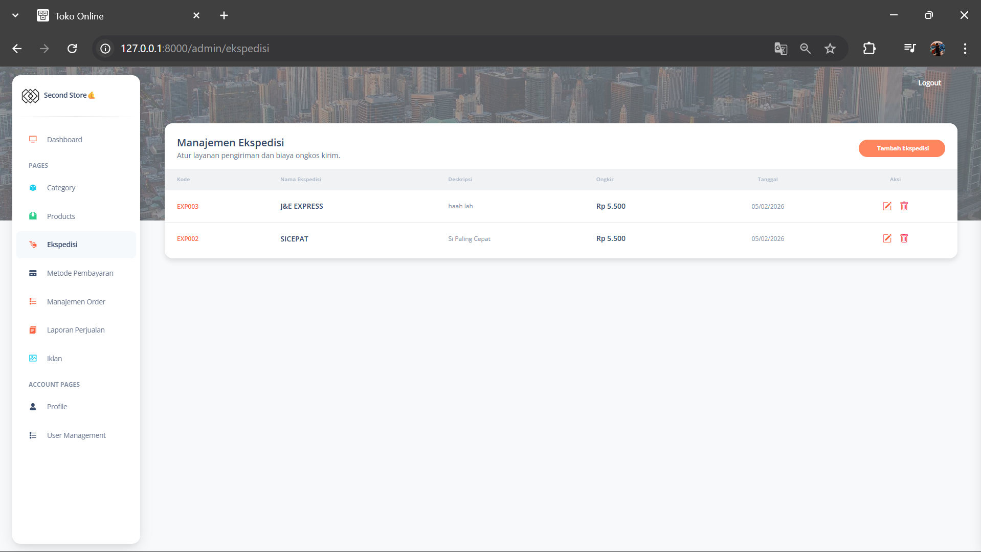

**Gambar 4.17** Tampilan Halaman ekspedisi admin

## Tampilan Halaman Metode Pembayaran Admin

Halaman ini berisi manajemen pembayaran bagi admin untuk mengelola (tambah, edit, hapus) metode, nomor akun, dan instruksi transaksi agar pembayaran pengguna lancar.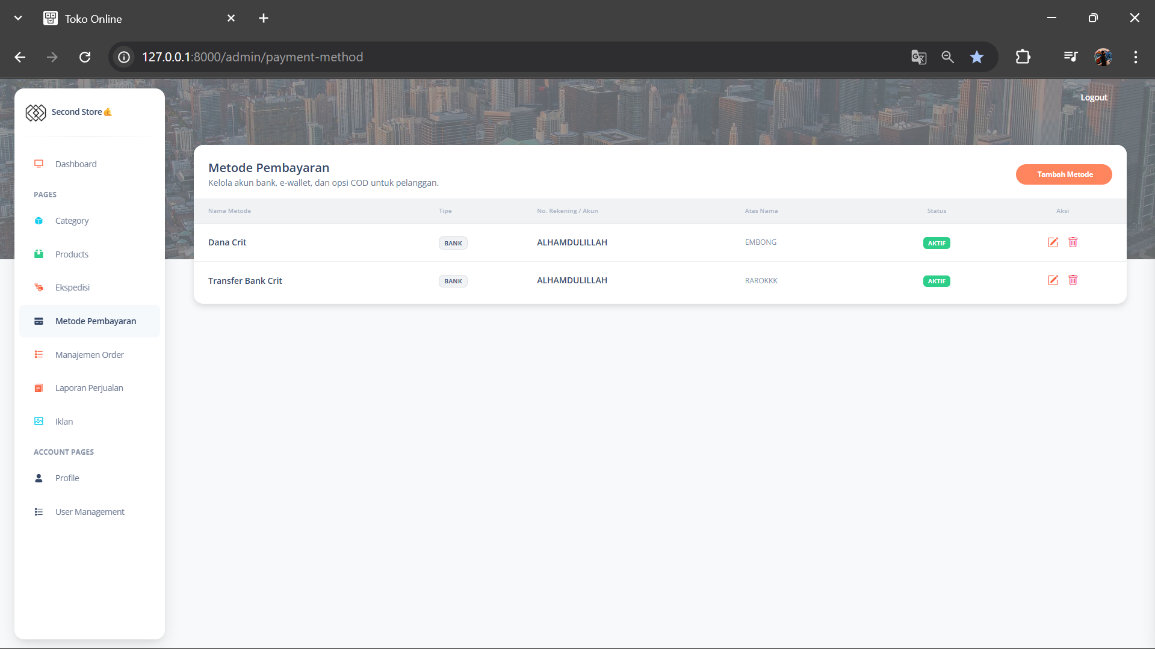

**Gambar 4.18** Tampilan halaman Metode Pembayaran admin

## Tampilan Halaman Manajemen Order

Halaman ini berisi manajemen pesanan bagi admin untuk memantau transaksi, memperbarui status (proses/kirim/selesai), dan mengelola konfirmasi pembayaran agar pesanan tuntas.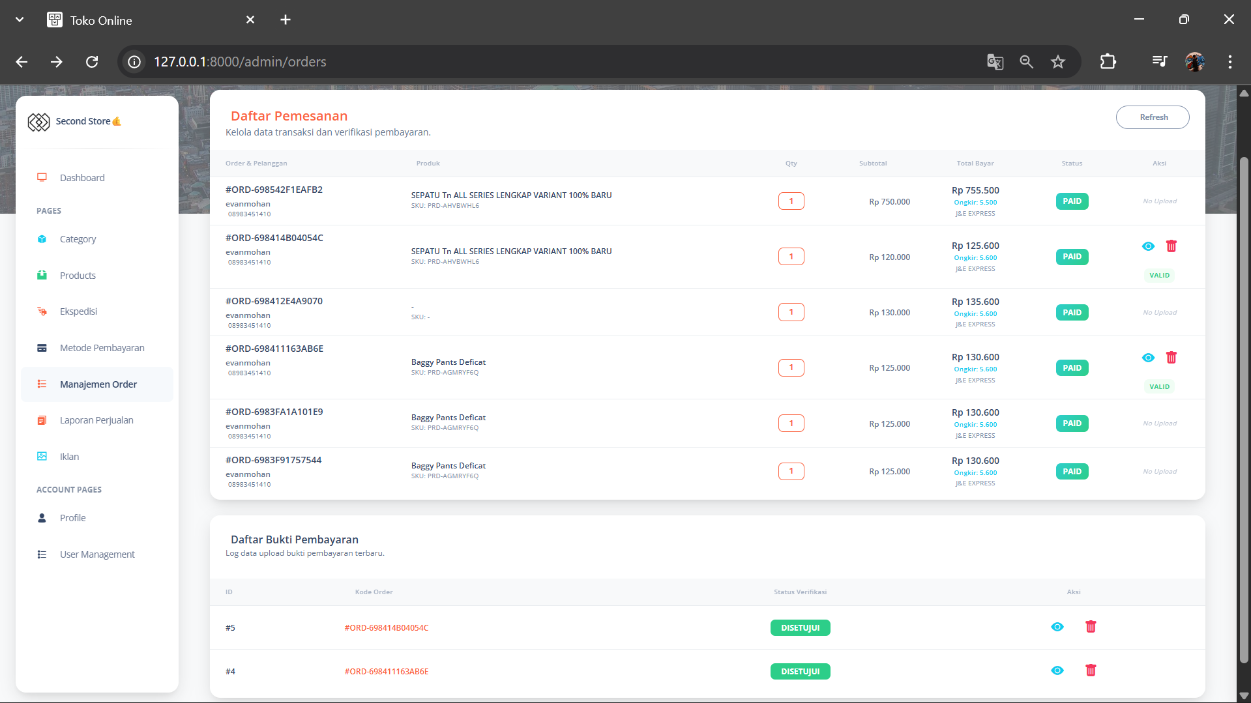

**Gambar 4.19** Tampilan Halaman menejemen Order

## Tampilan halaman detail bukti pembayaran

Halaman ini berisi detail bukti pembayaran bagi admin untuk meninjau informasi transaksi (gambar bukti, nama pengirim, jumlah, tanggal) serta melakukan verifikasi guna memproses pesanan..

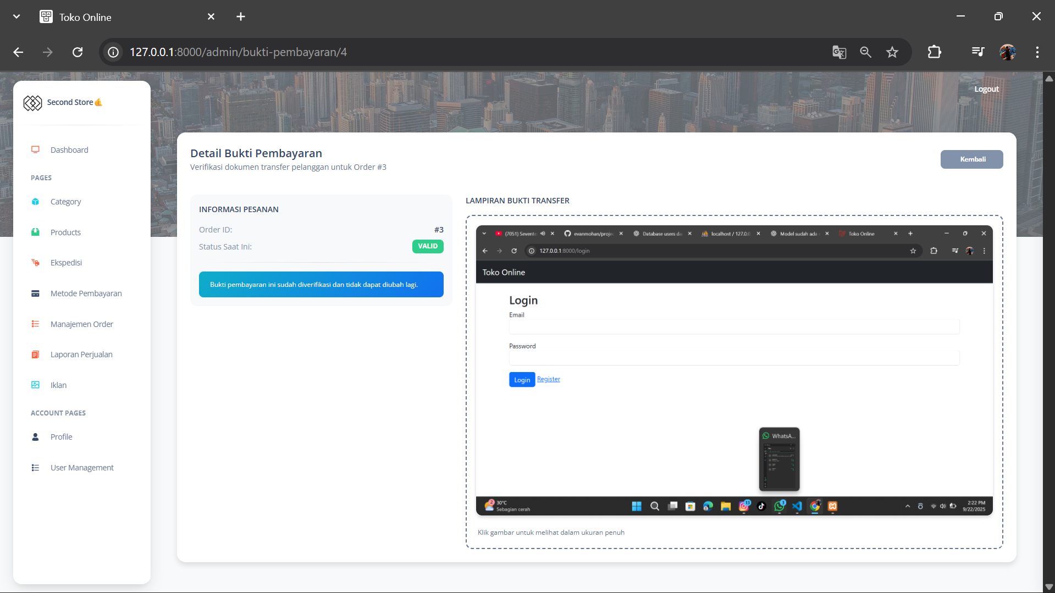

**Gambar 4.20** Tampilan halaman detail bukti pembayaran

## Tampilan Halaman Laporan Harian

Halaman ini berisi laporan harian bagi admin untuk memantau total penjualan, jumlah pesanan, dan produk terlaris guna meninjau performa toko secara cepat.

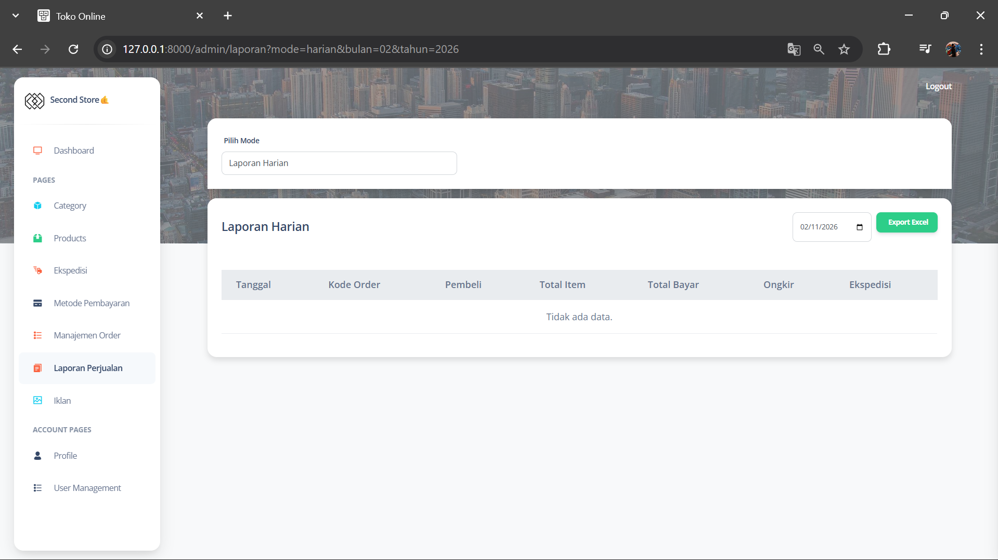

**Gambar 4.21** Tampilan halaman laporan harian

## Tampilan Halaman Laporan Bulanan

Halaman ini berisi laporan bulanan bagi admin untuk menganalisis pendapatan, produk terlaris, dan tren penjualan guna meninjau performa toko secara menyeluruh..

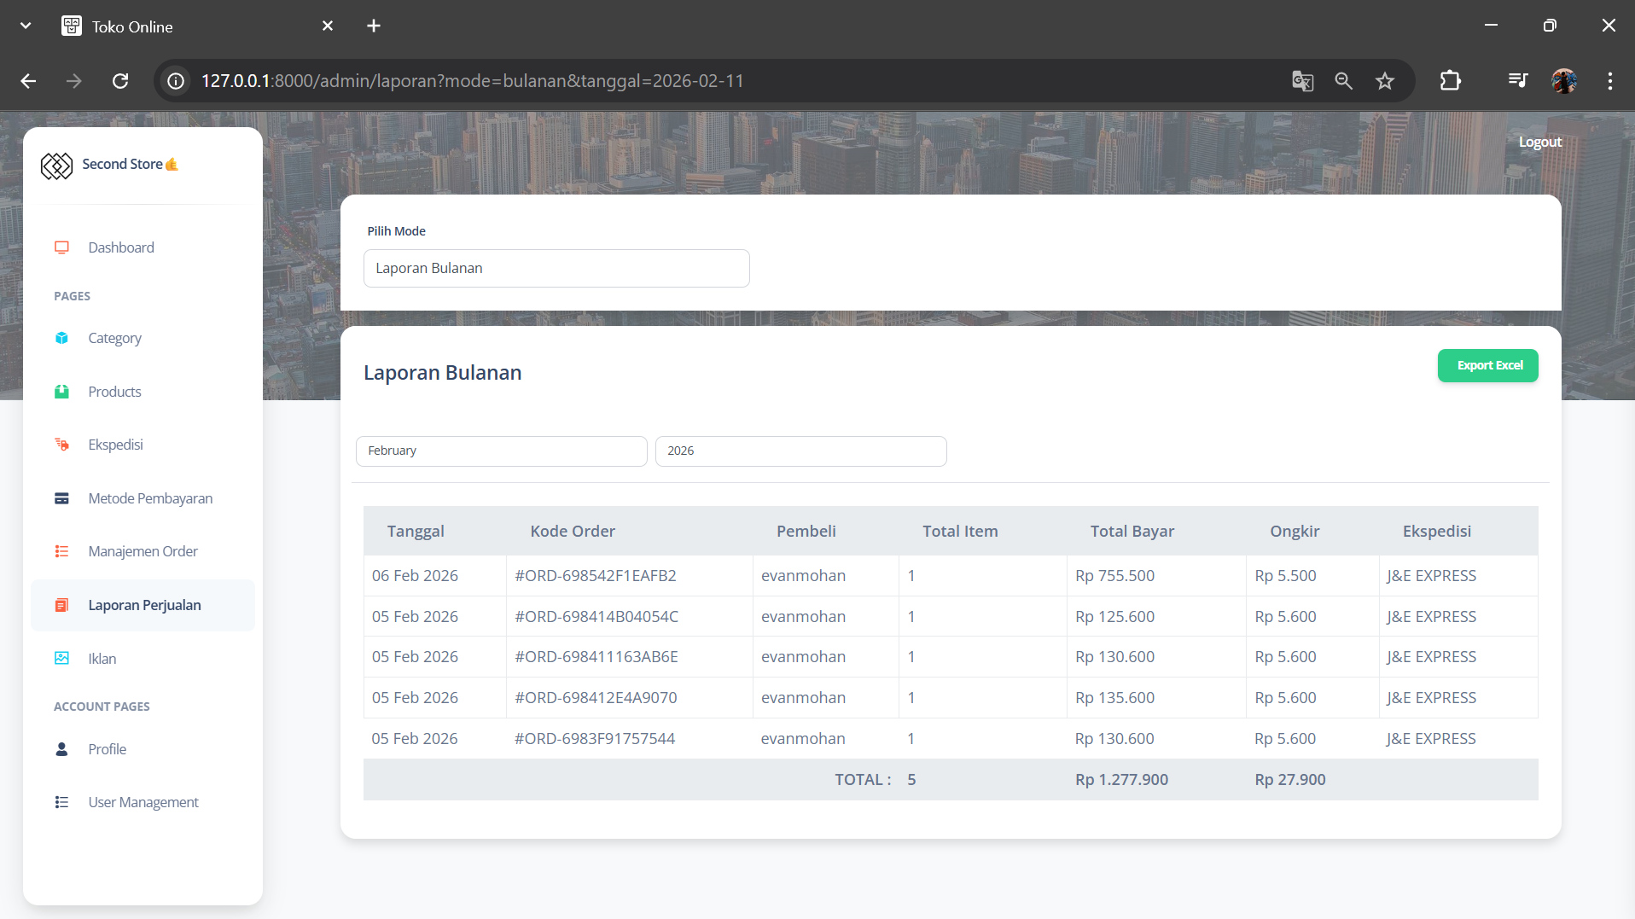

**Gambar 4.22** Tampilan Halaman laporan bulanan

## Tambah Iklan & Halaman Iklan

Halaman ini berisi manajemen iklan bagi admin untuk mengelola (tambah, edit, hapus) gambar, tautan, durasi, dan posisi iklan agar promosi lebih efektif.

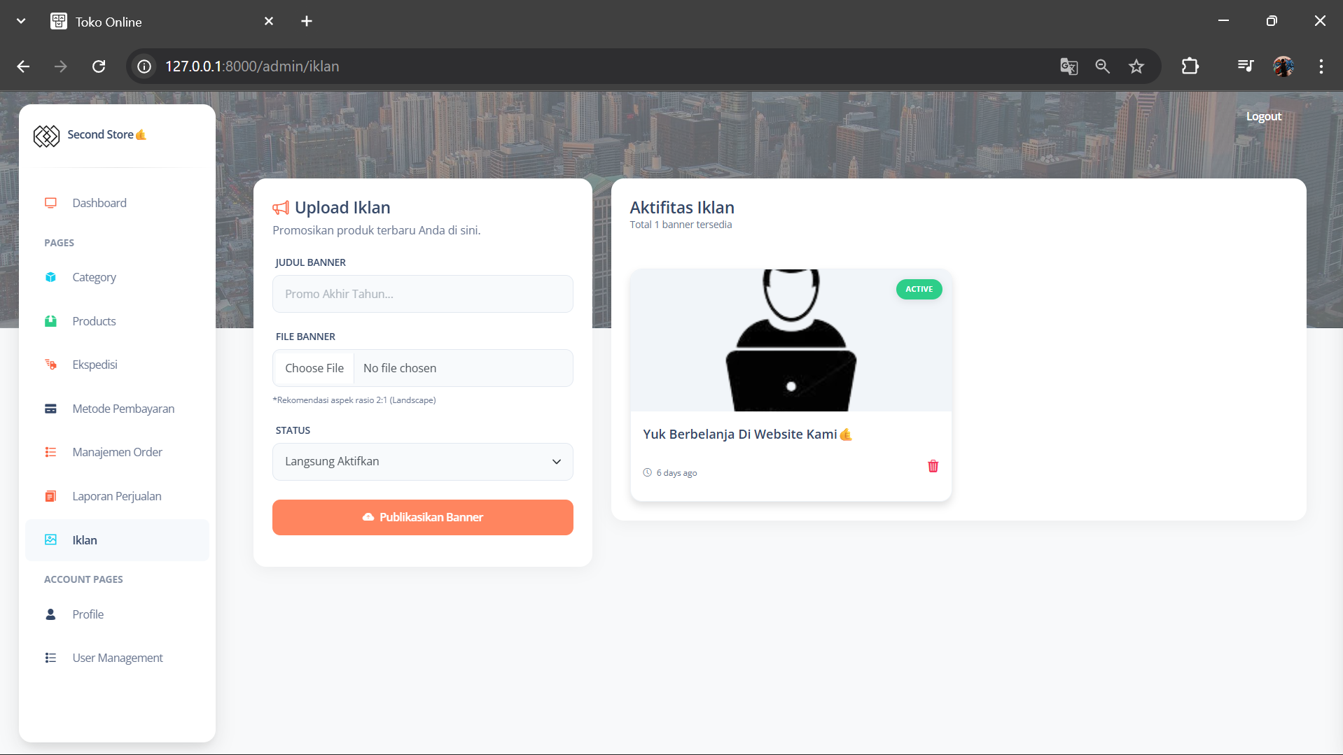

**Gambar 4.23** Tampilan Halaman laporan bulanan

# BAB V KESIMPULAN DAN SARAN

## Kesimpulan

Website Second Store dibuat dengan tujuan memudahkan admin dalam mengelola produk, pesanan, dan pelanggan, serta memudahkan pengguna dalam membeli produk second/preloved dengan praktis. Website ini memiliki tampilan yang sederhana dan mudah digunakan agar admin dan pengguna tidak kesulitan saat mengelola toko atau melakukan pembelian. Admin dapat menambahkan, mengedit, dan menghapus produk (CRUD), sedangkan pengguna dapat menelusuri produk, menambahkan ke keranjang, dan melakukan pembelian dengan mudah.

## Saran

Dalam pembuatan *website Second Store*, masih terdapat beberapa kekurangan. Oleh karena itu, perlu dilakukan pengembangan dan penyempurnaan lebih lanjut. Beberapa saran agar website ini dapat berfungsi lebih optimal dan menarik bagi pengguna adalah sebagai berikut:

1. Menambahkan fitur chat untuk memudahkan pengguna bertanya atau berkonsultasi tentang produk.
2. Menambahkan halaman profil admin agar pengelolaan akun admin lebih lengkap dan aman.
3. Mengembangkan fitur rekomendasi produk untuk meningkatkan pengalaman belanja pengguna.
4. Memperluas fitur pembayaran, termasuk integrasi dengan berbagai metode pembayaran digital.
5. Menambahkan opsi pengiriman danekspedisi yang lebih beragam agar proses checkout lebih fleksibel.

# DAFTAR PUSTAKA

Merdeka.com. "Pengertian HTML Lengkap dengan Fungsi dan Sejarah Kemunculannya." (**https://www.merdeka.com/trending/pengertian-html-lengkap-dengan-fungsi-dan-sejarah-kemunculannya-kln.html**) [Tanggal akses: 01 oktober 2024].

Merdeka.com. "Mengenal Website: Pengertian, Jenis, dan Cara Melindunginya dari Gangguan." (**https://www.merdeka.com/jabar/mengenal-website-pengertian-jenis-dan-cara-melindunginya-dari-gangguan-15391-mvk.html**) [Tanggal akses: 01 oktober 2024].

Telkom University IT. "Pengertian dan Fungsi Cascading Style Sheet (CSS) pada Website." (**https://it.telkomuniversity.ac.id/pengertian-dan-fungsi-cascading-style-sheet-css-pada-websit**) [Tanggal akses: 01 oktober 2024].

Biznetgio.com. "Apa Itu PHP?" (**https://www.biznetgio.com/news/apa-itu-php**) [Tanggal akses: 01 oktober 2024].

Amazon Web Services. "What is JavaScript?" (**https://aws.amazon.com/id/what-is/javascript**) [Tanggal akses: 02 oktober 2024].

Biznetgio.com. "Apa Itu XAMPP?" (**https://www.biznetgio.com/news/apa-itu-xampp**) [Tanggal akses: 02 oktober 2024].

Biznetgio.com. "Apa Itu MySQL?" (**https://www.biznetgio.com/news/apa-itu-mysq**) [Tanggal akses: 02 oktober 2024].

Gramedia.com. "Apa Itu Database?" (**https://www.gramedia.com/best-seller/apa-itu-database**) [Tanggal akses: 02 oktober 2024].

Revou.co. "Kosakata Visual Studio Code." (**https://revou.co/kosakata/visual-studio-code**) [Tanggal akses: 03 oktober 2024].

Coding Studio Indonesia. "Data Flow Diagram (DFD) adalah." (**https://codingstudio.id/blog/data-flow-diagram-adalah/**) [Tanggal akses: 03 oktober 2024].

Gramedia.com. "Flowchart." (**https://www.gramedia.com/literasi/flowchart/**) [Tanggal akses: 03 oktober 2024].

Dicoding.com. "Memahami ERD (Entity Relationship Diagram)." (**https://www.dicoding.com/blog/memahami-erd/**) [Tanggal akses: 03 oktober 2024].

# BIODATA PENULIS

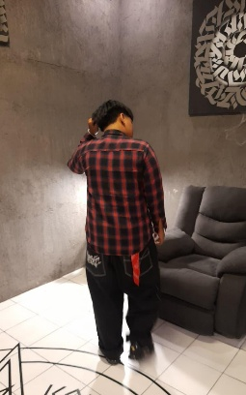Penulis dilahirkan di Kota Batu, 16 Mei 2008. Penulis yang biasa dipanggil dengan nama “Evan” ini memiliki nama lengkap Muhammad Evan Muhandis, dan merupakan anak tunggal. Penulis telah menempuh pendidikan formal yaitu di TK Thoriqul Huda Kota Batu, MI Sumber Pasir Pakis Malang, dan SMP IT ASY SYADZILI. Setelah lulus dari SMP IT ASY SYADZILI Pakis Malang tahun 2023, Penulis meneruskan pendidikan di SMK PGRI 3 Malang di Bidang Keahlian Teknik Informasi dan Komunikasi, Kompetensi Keahlian Rekayasa Perangkat Lunak pada tahun 2023 dan terdaftar dengan Nomor Induk 24028/2077.063. Disaat SMK Penulis aktif mengikuti kegiatan Ekstrakurikuler Sepak Bola. Berikut ini adalah email Penulis yang bisa dihubungi, evanmohan156@gmail.com dan media sosial penulis yang masih aktif, Instagram @epaannnn_